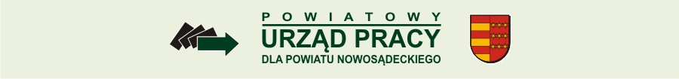

RAPORT

Monitoring zawodów
deficytowych i nadwyżkowych
w Powiecie Nowosądeckim
za 2015 r.
(drugie opracowanie)

33-300 Nowy Sącz, ul. Nawojowska 118, tel./fax. 018-440-08-08
email: ko@pup.powiat-ns.pl, web: www.pup.powiat-ns.pl

Wstęp

Zgodnie z zapisami Ustawy z dnia 20 kwietnia 2004 r. o promocji zatrudnienia i instytucjach rynku pracy (Dz. U. z 2015 r. poz. 149 z późn. zm.) opracowywanie analiz rynku pracy, w tym prowadzenie monitoringu zawodów deficytowych i nadwyżkowych jest jednym z zadań samorządu województwa oraz samorządu powiatu w zakresie polityki rynku pracy.
W założeniu monitoring zawodów deficytowych i nadwyżkowych powinien być kluczowym narzędziem wykorzystywanym przy planowaniu działań prowadzących do osiągnięcia równowagi na lokalnym rynku pracy. Monitoring powinien być także źródłem danych zarówno o poziomie popytu, jak i podaży na rynku pracy, umożliwiać pozyskanie istotnych informacji odnośnie struktury bezrobocia, czy potrzeb kadrowych pracodawców, służyć koordynacji szkoleń bezrobotnych oraz stanowić podstawę do kształtowania oferty edukacyjnej w powiecie.
Do 2014 roku monitoring zawodów deficytowych i nadwyżkowych przygotowywany był w oparciu o dane statystyczne o osobach zarejestrowanych oraz zgłaszanych ofertach pracy w danym okresie statystycznym – na podstawie tabel wynikowych przetwarzanych przez system Syriusz Std. i dostępnych na stronie internetowej www.mz.praca.gov.pl oraz „Zaleceń metodycznych do przeprowadzenia monitoringu zawodów deficytowych i nadwyżkowych” wydanych Departamentu Rynku Pracy Ministerstwa Gospodarki, Pracy i Polityki Społecznej - Warszawa 2003.
Tak przygotowywany przez urzędy pracy monitoring zawodów deficytowych i nadwyżkowych stanowił głównie diagnozę sytuacji za dany rok. Aby to zmienić z inicjatywy Ministerstwa Pracy i Polityki Społecznej została opracowana nowa metodologia prowadzenia monitoringu zawodów deficytowych i nadwyżkowych przez Instytut Nauk Społeczno-Ekonomicznych w Łodzi w ramach projektu współfinansowanego ze środków Unii Europejskiej pn. „Opracowanie nowych zaleceń metodycznych prowadzenia monitoringu zawodów deficytowych i nadwyżkowych na lokalnym rynku pracy”, która została przekazana do stosowania urzędom pracy od 2015 roku.
Nowa metodologia zakłada m.in.:
- poszerzenie danych o wolnych miejscach pracy o oferty internetowe w oparciu o przeprowadzane 2 razy w roku (kwiecień, październik) przez wojewódzkie urzędy pracy badanie ofert pracy w Internecie,
- przeprowadzenie raz w roku (wrzesień/październik) przez powiatowe urzędy pracy badania
kwestionariuszowego przedsiębiorstw, co pozwoli na formułowanie krótkotrwałych prognoz dotyczących zapotrzebowania zgłaszanego ze strony pracodawców na lokalnym rynku pracy.

Wprowadzono również szereg nowych rozwiązań metodologicznych, do których zaliczyć należy przede wszystkim zmianę:
- sposobu definiowania zawodów deficytowych i nadwyżkowych,
- zakresu wykorzystywanych źródeł danych,
- sposobu prezentacji wyników monitoringu.

Na potrzeby wdrożenia nowej metodologii przygotowane zostały narzędzia informatyczne wspomagające proces prowadzenia monitoringu:
- serwis ogólnopolski www.mz.praca.gov.pl, na którym publikowane są dane wynikowe dla kraju oraz wszystkich województw i powiatów,
- moduł w systemie Syriusz do badania lokalnych pracodawców,
- moduł w systemie WUP Viator do badania ofert pracy dostępnych w Internecie.

Rozumiany w taki sposób monitoring zawodów deficytowych i nadwyżkowych ma na celu:
- określenie kierunków i natężenia zmian zachodzących w strukturze zawodowo-kwalifikacyjnej na powiatowym, wojewódzkim i krajowym rynku pracy,
- stworzenie bazy informacyjnej dla przewidywania struktur zawodowo-kwalifikacyjnych w układzie lokalnym, wojewódzkim i krajowym,
- określenie odpowiednich kierunków szkolenia bezrobotnych dla zapewnienia spójności z potrzebami rynku pracy,
- korektę poziomu, struktury i treści kształcenia zawodowego na poziomie ponadgimnazjalnym i wyższym,
- usprawnienie poradnictwa zawodowego poprzez wskazanie zawodów oraz kwalifikacji deficytowych i nadwyżkowych na lokalnych rynkach pracy,
- ułatwienie realizacji programów specjalnych dla aktywizacji osób długotrwale bezrobotnych w celu promowania ich ponownego zatrudnienia.

W związku z opisaną powyżej zmianą prowadzenia monitoringu zawodów deficytowych i nadwyżkowych począwszy od 2015 r. w ramach monitoringu dostępne są informacje sygnalne za I i II półrocze danego roku, które zawierają rankingi zawodów deficytowych i nadwyżkowych. Informacje te są generowane automatycznie, a następnie publikowane ogólnopolskim serwisie www.mz.praca.gov.pl. Natomiast niniejszy raport jest roczny i zawiera część opisową oraz roczne rankingi zawodów deficytowych i nadwyżkowych.
Identyfikacja zawodów deficytowych i nadwyżkowych odbywa się poprzez łączne zastosowanie czterech podstawowych wskaźników:
- wskaźnik struktury sumy bezrobotnych i ofert pracy
Wskaźnik struktury informuje jaką część łącznej liczby bezrobotnych i ofert pracy stanowi suma bezrobotnych i ofert pracy w danej grupie zawodów w danym okresie sprawozdawczym.
2. wskaźnik dostępności ofert pracy
Wskaźnik informuje o dostępności oferty pracy dla bezrobotnych w danej elementarnej grupie zawodów. Im wyższa wartość wskaźnika tym dostępność jest niższa.
$\underset{}{}B/{O_{t}^{k}}=\frac{{\overline{B}}_{t}^{k}}{{\overline{O}}_{t}^{k}}$
gdzie: ${\overline{B}}_{t}^{k}$- średniomiesięczna liczba bezrobotnych w grupie zawodów k w okresie t
${\overline{O}}_{t}^{k}$- średniomiesięczna liczba dostępnych ofert pracy w grupie zawodów k w okresie t

3. wskaźnik długotrwałego bezrobocia
Wartość wskaźnika informuje o tym, jaki odsetek bezrobotnych w elementarnej grupie zawodów stanowią długotrwale bezrobotni. Im większa wartość wskaźnika tym więcej jest długotrwale bezrobotnych w danej grupie zawodów.

$${\text{WDB}}_{t}^{k}=\frac{{\text{DB}}_{t}^{k}}{B_{t}^{k}}∗\text{100}$$
gdzie: ${\text{DB}}_{t}^{k}$ - liczba długotrwale bezrobotnych w grupie zawodów k na koniec okresu t,
$B_{t}^{k}$ - liczba zarejestrowanych bezrobotnych w grupie zawodów k na koniec okresu t,

4. wskaźnik płynności bezrobotnych
Jest to iloraz liczby bezrobotnych wyrejestrowanych w okresie sprawozdawczym do liczby bezrobotnych zarejestrowanych w tym samym okresie. Wartość miernika wskazuje na kierunek i natężenie ruchu bezrobotnych w elementarnej grupie zawodów k.

$${\text{WPB}}_{t}^{k}=\frac{{\text{OB}}_{t}^{k}}{{\text{NB}}_{t}^{k}}$$
gdzie: ${\text{OB}}_{t}^{k}$- odpływ bezrobotnych w grupie zawodów k w okresie t,
${\text{NB}}_{t}^{k}$- napływ bezrobotnych w grupie zawodów k w okresie t.
Monitoring zawodów deficytowych i nadwyżkowych, podobnie jak dotychczas, prowadzony jest na trzech poziomach terytorialnych, tj.: powiatowym, wojewódzkim i krajowym.

- Analiza ogólnej sytuacji na rynku pracy

1.1 Analiza sytuacji na rynku pracy
Na koniec grudnia 2015 r. w Powiatowym Urzędzie Pracy dla Powiatu Nowosądeckiego zarejestrowanych było 10 136 osób bezrobotnych. W stosunku do listopada br. liczba bezrobotnych wzrosła o 406 osób. To był najlepszy rok pod względem poziomu bezrobocia od ośmiu lat. Nie ma natomiast zaskoczenia jeżeli chodzi o coroczny cykl lokalnego rynku pracy i jak zwykle w miesiącach zimowych bezrobocie rosło, natomiast w miesiącach wiosenno - letnich bezrobocie spadało. Taki charakter od wielu lat ma nasz lokalny rynek pracy.
Na poniższym wykresie widać, że linia obrazująca poziom bezrobocia w 2015 r. jest znacznie poniżej lat poprzednich (lata 2012 - 2014).
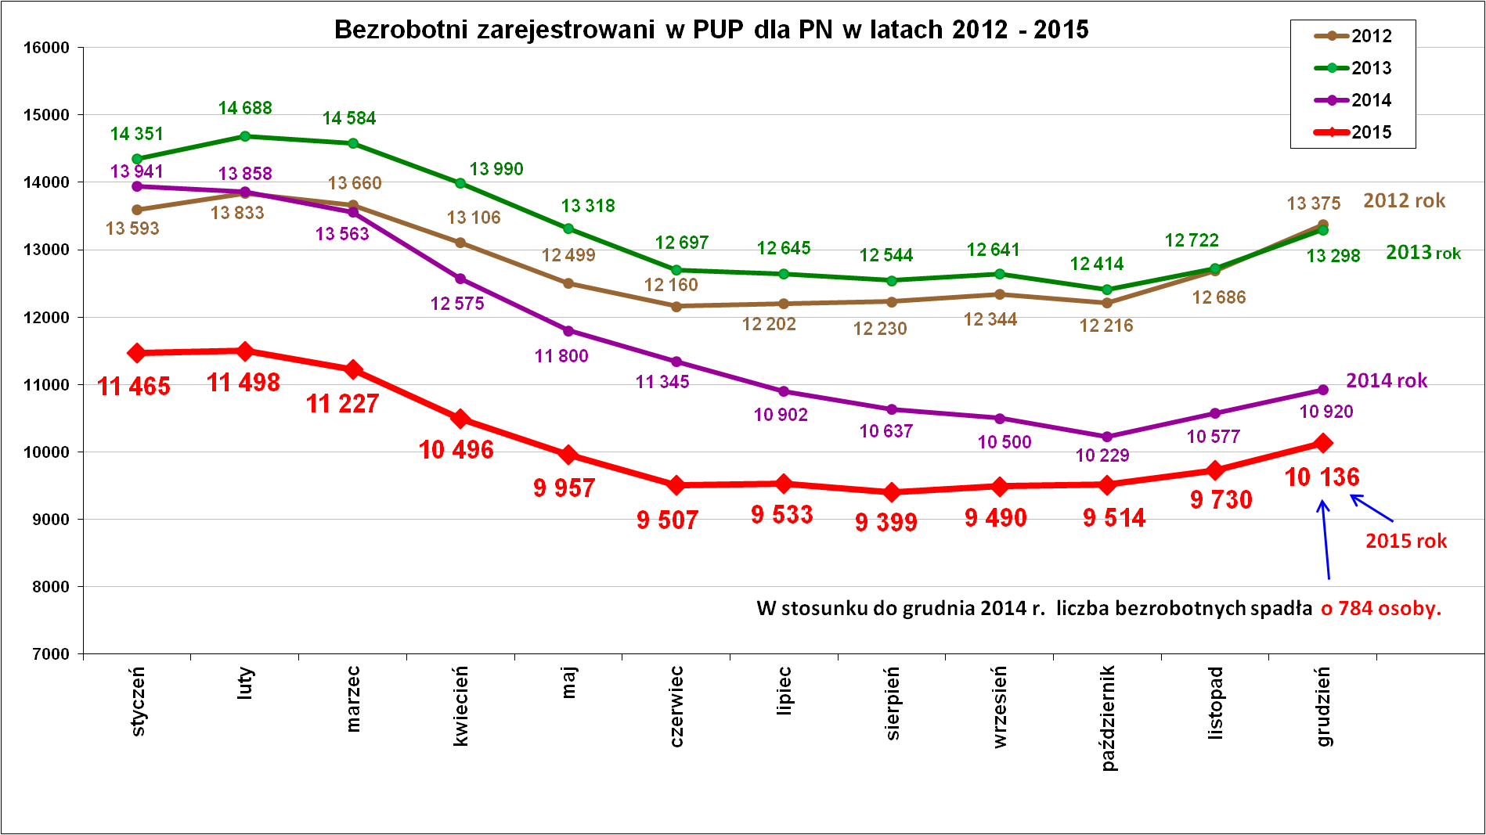
Czynniki, które miały wpływ na obniżenie stanu bezrobocia w 2015 r. to między innymi:
- mniejszy napływ nowych bezrobotnych, czemu towarzyszyła wysoka liczba osób bezrobotnych , którzy z różnych powodów (a najczęściej z powodu podjęcia pracy) byli wyłączani z ewidencji osób bezrobotnych,
- pomoc gospodarki przez wzrost ofert pracy i miejsc aktywizacji zawodowej,
- wzrost chęci poszukiwania pracy poza granicami kraju jak również wzrost zainteresowania migracją wewnętrzną (duże miasta w Polsce),
- dobra koniunktura na rynku budowlanym w kraju i dzięki temu „żyją” branże związane z budownictwem takie jak transport, przemysł, handel, usługi i branża reklamowa,
- nie ma także większych zwolnień grupowych,
- intensywne i skuteczne działania aktywizujące urzędu pracy (pozyskiwanie ofert pracy i realizacja licznych programów rynku pracy).

Pomimo spadku liczby osób bezrobotnych nadal na naszym lokalnym rynku pracy wyraźnie rysuje się kilka głównych obszarów problemowych, a najważniejsze to:
- wysokie bezrobocie wśród kobiet,
- duże bezrobocie wśród ludzi młodych,
- znaczący udział wśród bezrobotnych osób z wykształceniem wyższym,
- długotrwałe bezrobocie, co oznacza, że poszukiwanie pracy stało się zbyt długo trwającym zajęciem dla wielu bezrobotnych,
- mała w stosunku do zapotrzebowania ilość tworzonych nowych miejsc pracy,
- za niski od oczekiwanego poziom proponowanej płacy,
- tymczasowość pracy, czyli praca na krótki kilkumiesięczny okres, co powoduje powtarzające się okresy bezrobocia, a to oznacza ciągłe zaczynanie pracy od nowa, co nie sprzyja budowaniu życia zawodowego.
Ponadto w 2015 roku obserwowano większą otwartość naszych pracodawców na cudzoziemców, głównie obywateli Ukrainy.

Stopa bezrobocia (%) Źródło: GUS
Miesiące | Powiat  Nowosądecki | Miasto  Nowy Sącz | Województwo Małopolskie | Kraj
Grudzień 2015 r. | 13,6 | 7,8 | 8,4 | 9,8
Stopa bezrobocia w powiecie nowosądeckim różni się znacząco od stopy bezrobocia w Kraju, województwie małopolskim a nawet stopy bezrobocia w Mieście Nowym Sączu.

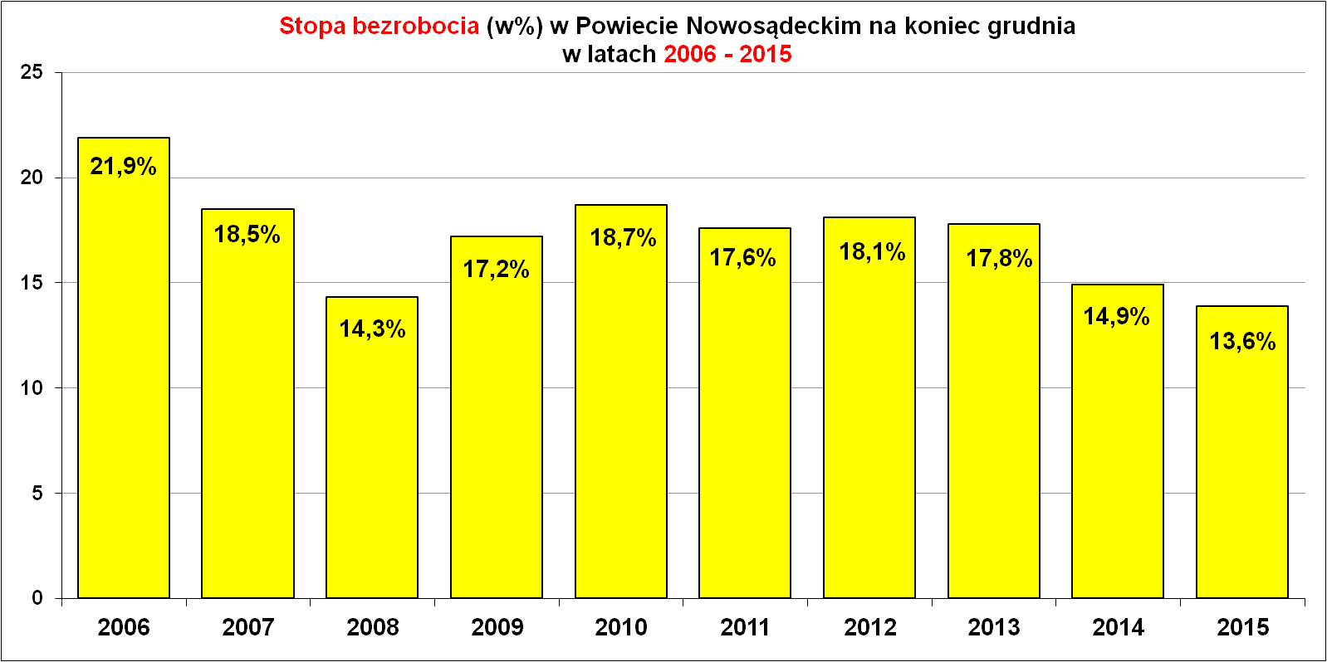

W 2015 roku zarejestrowało się 14 034 osoby bezrobotne (czyli o 804 osoby mniej niż w roku poprzednim) natomiast z rejestrów urzędu pracy wyłączono 14 818 osób (o 2 398 osób mniej niż w roku poprzednim).

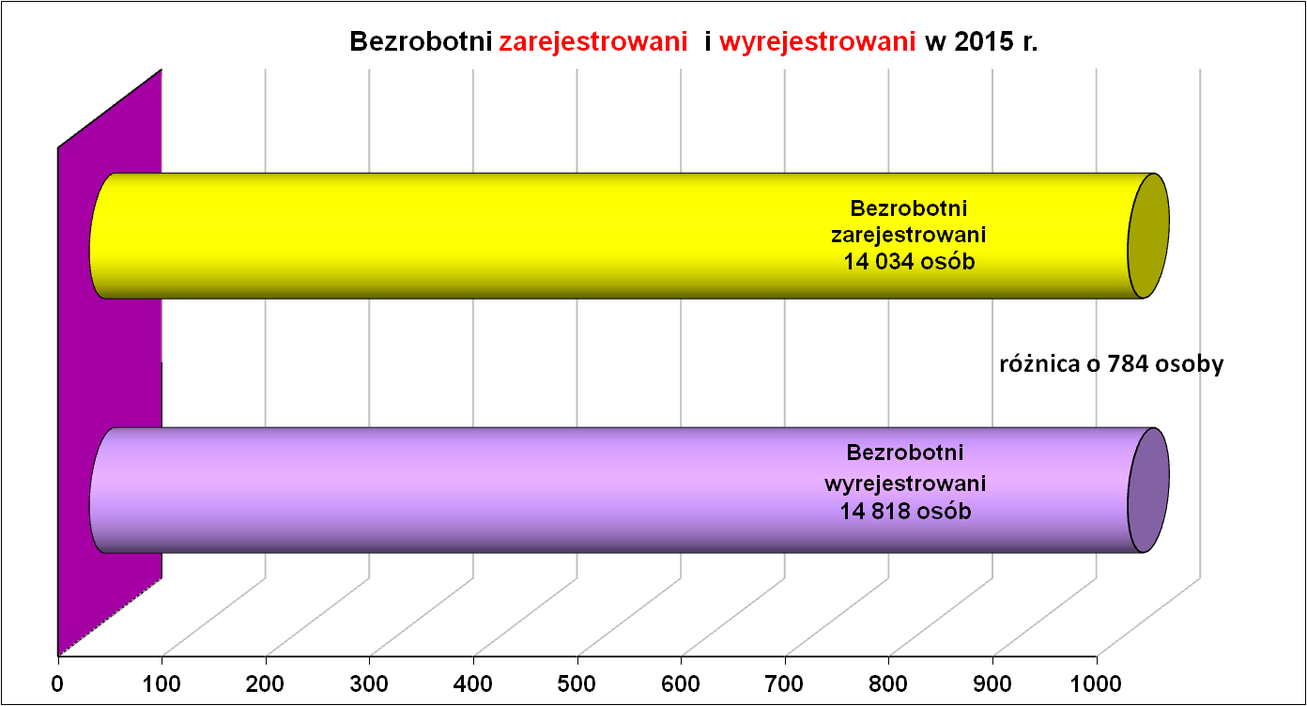

Podstawowe struktury i stany osób zarejestrowanych
w Powiatowym Urzędzie Pracy dla PN
Wyszczególnienie | Stan na 31.12.2015 r. | Struktura  w %
Bezrobotni ogółem, w tym: | 10 136 | 100,0
- kobiety | 5 986 | 59,1
- z prawem do zasiłku | 1 389 | 13,7
- zarejestrowani po raz I | 1 888 | 18,6
- zarejestrowani po raz kolejny (od 1990 r.) | 8 248 | 81,4
- zwolnieni z przyczyn dotyczących zakładu pracy | 488 | 4,8
- poprzednio pracujący | 8 429 | 83,2
- dotychczas nie pracujący | 1 707 | 16,8
- zamieszkali na wsi | 8 252 | 81,4
- osoby w okresie do 12- stu miesięcy od dnia ukończenia nauki | 730 | 7,2
- cudzoziemcy | 17 | 0,2
- bez kwalifikacji zawodowych | 2 280 | 22,5
- bez doświadczenia zawodowego | 2 374 | 23,4
- kobiety, które nie podjęły zatrudnienia po urodzeniu dziecka | 1 614 | 15,9
Osoby będące w szczególnej sytuacji na rynku pracy | 9 050 | 89,3
- osoby do 30 roku życia | 3 947 | 38,9
w tym osoby do 25 roku życia | 2 220 | 21,9
- długotrwale bezrobotne | 5 523 | 54,5
- powyżej 50 roku życia | 2 005 | 19,8
- korzystające ze świadczeń z pomocy społecznej | 125 | 1,2
- posiadające co najmniej jedno dziecko do 6 roku życia | 1 846 | 18,2
- posiadający co najmniej jedno dziecko niepełno. do 18 roku życia | 3 | 0,03
- niepełnosprawni | 422 | 4,2
Poszukujący pracy w tym: | 138
• osoby niepełnosprawne | 69

Bezrobotni wg płci.
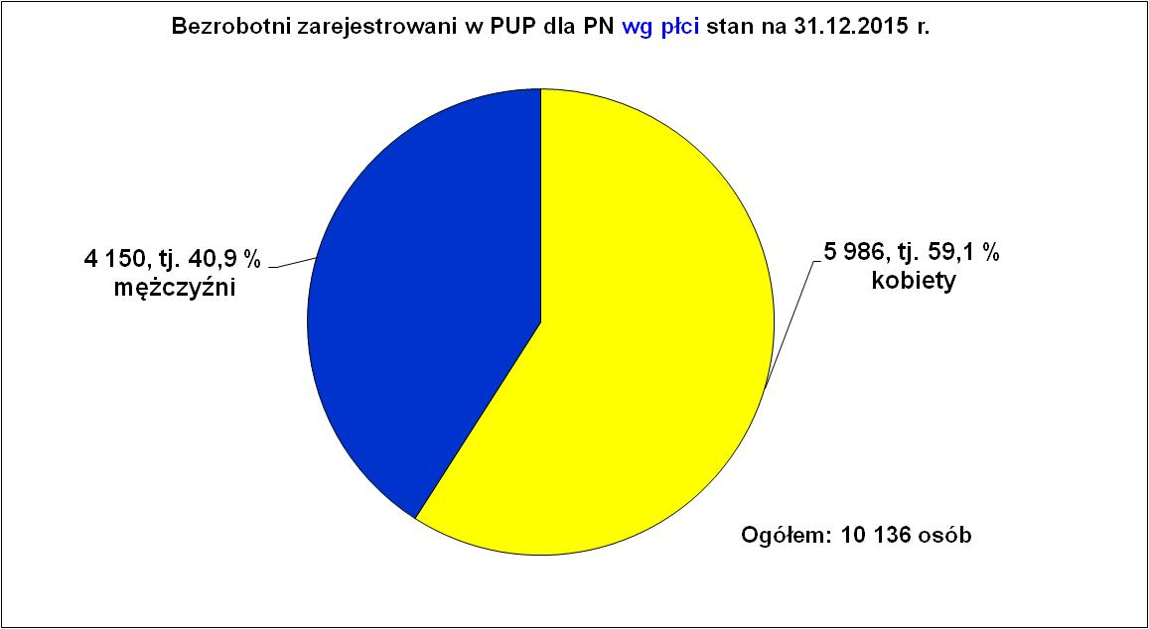
Bezrobocie kobiet to jeden z kluczowych problemów lokalnego rynku pracy. Przewaga kobiet w strukturze bezrobotnych powiatu utrzymuje się na przestrzeni wielu lat w granicach 55 %. Największą przeszkodą w zdobyciu zatrudnienia są ograniczenia lokalnego rynku pracy, czyli zbyt mała ilość ofert pracy dla kobiet. Warto podkreślić, że obecnie kobiety są lepiej wykształcone niż mężczyźni. Kobiety podejmują trud kształcenia się i potem chcą wykorzystać swoją wiedzę i nabyte umiejętności podejmując pracę zawodową. Ponadto kobiety w większości poszukują pracy dogodnej względem miejsca zamieszkania ze względu na łączenie pracy z obowiązkami rodzinnymi. Często jest tak, że za pracą wyjechał już mąż i ojciec, dlatego kobieta wręcz musi zająć się rodziną i szuka takiej pracy, żeby pogodzić obowiązki rodzicielskie i zawodowe.
Natomiast mężczyźni poszukują pracy dobrze płatnej i pracy zgodnej z posiadanymi kwalifikacjami. Patrząc na poniższy wykres widać, że bezrobocie na terenie powiatu nowosądeckiego jest większym problemem dla kobiet niż mężczyzn.
Bezrobotni wg wieku.
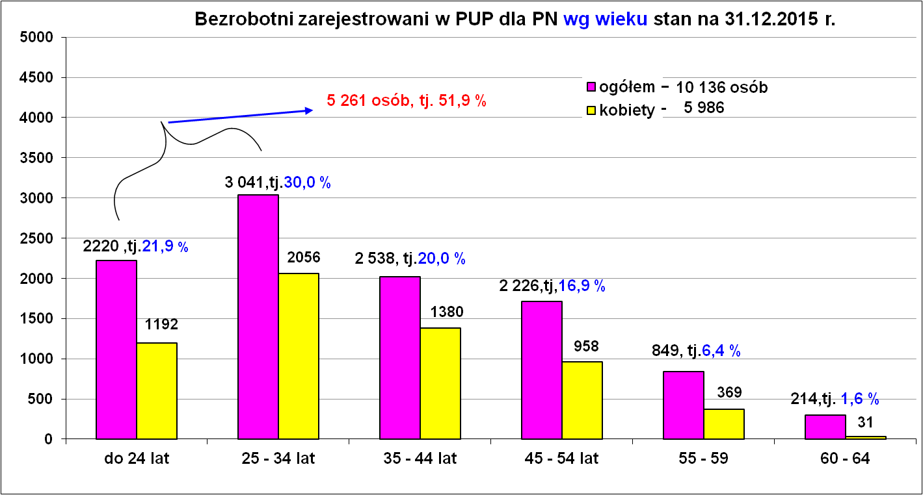
Na koniec grudnia br. najwięcej osób bezrobotnych zarejestrowanych było w grupie wiekowej 25 – 34 lata – 3 041 osób i w grupie do 24 lat – 2 220 osób. Obydwie te grupy to łącznie 5 261 osób bezrobotnych, co stanowiło 51,9 % ogółu bezrobotnych. Jak wynika z tych danych większość osób bezrobotnych to ludzie młodzi. Wśród młodych bezrobotnych jest wiele osób, które debiutują na rynku pracy, czyli poszukują pierwszej w życiu pracy i chcą wejść na rynek pracy po zakończeniu nauki. Analiza osób bezrobotnych wg wieku pokazuje, że spada liczba osób bezrobotnych w wieku 18 - 54 lata, w tym najwyraźniej widać spadek wśród najmłodszych uczestników rynku pracy, czyli w grupie do 24 lat. Na koniec grudnia br. zarejestrowanych było 2220 osób bezrobotnych do 24 lat i jest to najmniejsza ilość od 2006 r. najwięcej było w 2012 r. 3 902 osoby. Identyczna liczba osób bezrobotnych do 24 lat była w dwóch latach 2007 r. i w 2014 r. odpowiednio 2 725 osób i 2 726 osób. Natomiast widoczny jest wzrost bezrobotnych osób w wieku 55 - 59 lat. Systematycznie zwiększa się liczba osób bezrobotnych w najstarszej grupie wiekowej, czyli 60 lat i więcej – dane w tabeli poniżej.
Bezrobotni wg wykształcenia.
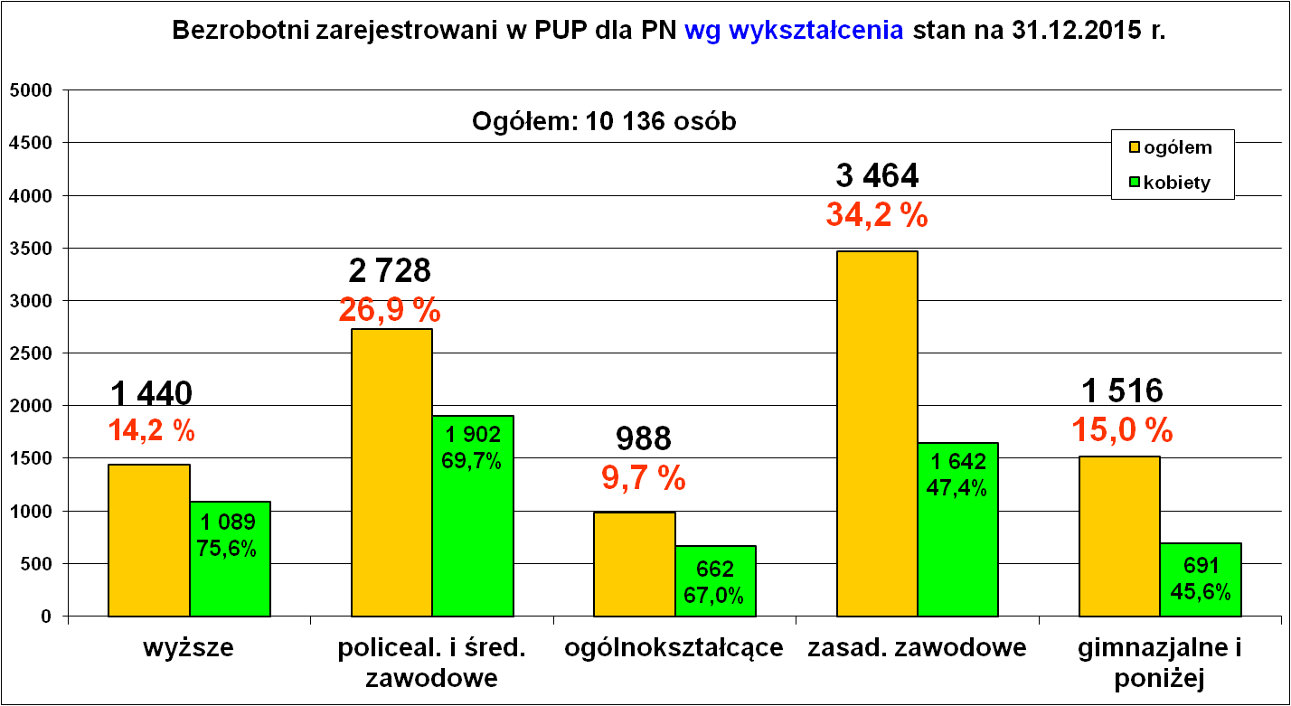
Wśród zarejestrowanych osób bezrobotnych najwięcej jest osób posiadających wykształcenie zasadnicze zawodowe – 3 464 osoby, tj. 34,2 % ogółu bezrobotnych. Na drugim miejscu są bezrobotni z wykształceniem policealnym i średnim zawodowym (2 728 osób, tj. 26,9 %). Na trzecim miejscu są bezrobotni z wykształceniem gimnazjalnym i poniżej 1 516 osób, tj. 15,0 % ogółu bezrobotnych. Kolejną grupą są bezrobotni z wykształceniem ogólnokształcącym 988 osób, tj. 9,7 %. Często te osoby szukają zatrudnienia i równocześnie kontynuują naukę w celu zdobycia kwalifikacji zawodowych. Uwagę zwraca liczba zarejestrowanych bezrobotnych z wykształceniem wyższym – 1 440 osób, co stanowiło 14,2 % ogółu zarejestrowanych bezrobotnych. Jest to najwyższy udział osób z wyższym wykształceniem wśród bezrobotnych w ostatnich 10 latach. Co siódmy zarejestrowany bezrobotny w naszym urzędzie ma wykształcenie wyższe. Biorąc pod uwagę, że blisko 76 % ogółu osób z wykształceniem wyższym stanowią kobiety, to sytuacja staje się jeszcze bardziej skomplikowana, gdyż na lokalnym rynku nie ma zbyt wiele ofert pracy dla dobrze wykształconych kobiet. Wzrost absolwentów szkół wyższych od wielu już lat nie idzie w parze z zapotrzebowaniem rynku pracy na wykwalifikowanych pracowników.

Bezrobotni wg czasu pozostawania bez pracy.

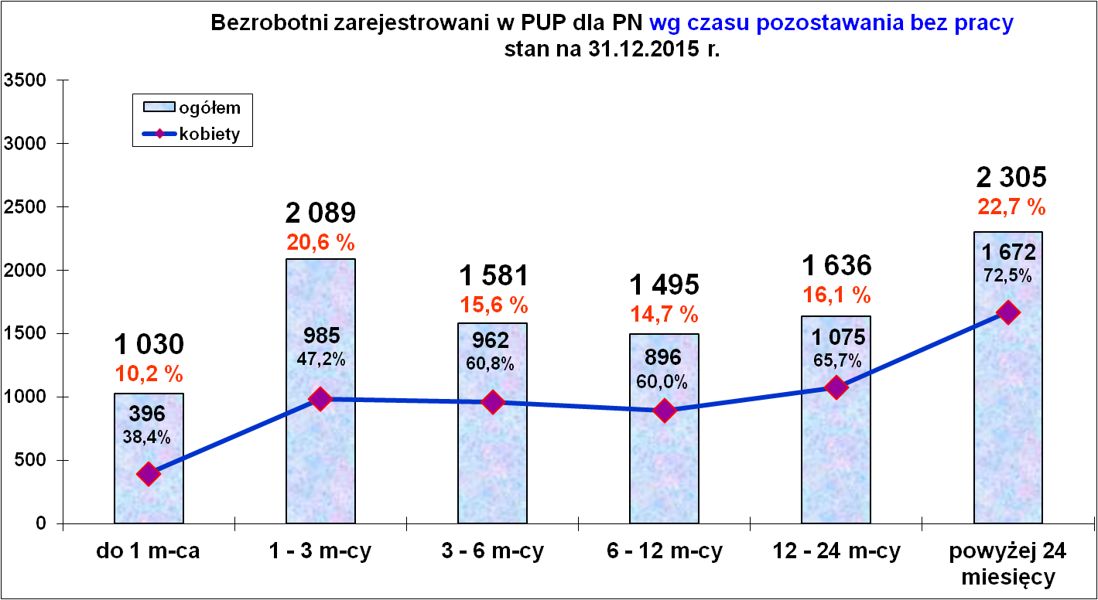
Najliczniejsza grupa osób bezrobotnych pozostaje na bezrobociu powyżej 2 lat – 2 305 osób, co stanowi 22,7 % ogółu bezrobotnych. Bardzo liczna jest zbiorowość kobiet pozostających bez zatrudnienia ponad 2 lata.

Bezrobotni wg stażu pracy.
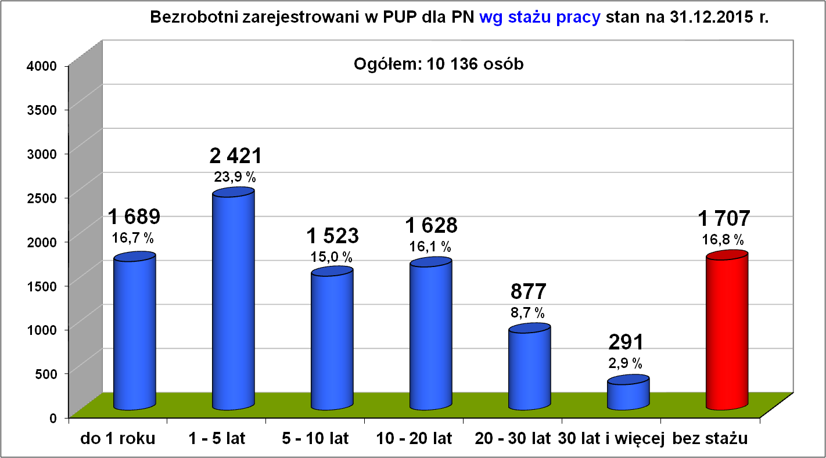

Ważną kategorią jest staż pracy wypracowany przez osoby, zanim stały się osobami bezrobotnymi. Straż pracy informuje o doświadczeniu pracownika i w zasadzie stanowi element jakości danego pracownika. Największy odsetek stanowią osoby pracujące wcześniej od 1-5 lat – 2 421 osób, tj. 23,9 %.Wysoki wskaźnik bezrobocia rejestrowany jest wśród osób, które wcześniej nie pracowały, czyli osób bez stażu – 1 707, tj. 16,8 %.

Na koniec grudnia 2015 r. w ewidencji urzędu pracy pozostawało 8 429 bezrobotnych poprzednio pracujących i 1707 osób dotychczas niepracujących, co stanowiło odpowiednio 83,2 % i 16,8 % ogółu bezrobotnych. Bezrobotni wg rodzaju działalności ostatniego miejsca pracy, najczęściej pochodzili z sekcji „Handel hurtowy i detal. naprawa pojazdów samochodowych, włączając motocykle” – 1868 osób, co stanowiło 18,4 % ogółu bezrobotnych. Duża grupa bezrobotnych pracowała poprzedni w sekcji „budownictwo” – 1 327 osób, co stanowiło 13,1 % ogółu bezrobotnych a także w sekcji „przetwórstwo przemysłowe” – 1 190 osób, co stanowiło 11,7 % ogółu bezrobotnych.
Pod względem większej liczby bezrobotnych wyróżniały się jeszcze sekcje: „Działalność związana z zakwaterowaniem i usługami gastronomicznymi” – 637 osób i „Administracja publiczna i obrona narodowa; obowiązkowe zabezpieczenie społeczne i zdrowotne” – 453 osoby.
Według stanu na koniec grudnia 2015 r. 9 050 osób bezrobotnych posiadało przynajmniej jedną cechę, która pozwalała na zakwalifikowanie do kategorii osoby w szczególnej sytuacji na rynku pracy, w tym 5 476 to kobiety, co stanowiło 60,5 % ogółu bezrobotnych w tej grupie.
Bezrobotni w szczególnej sytuacji na rynku pracy stanowili 89,3 % wszystkich zarejestrowanych bezrobotnych w powiecie nowosądeckim. Ten wysoki procent wskazuje, iż konieczne są intensywne działania łącznie z identyfikację barier i dobór najbardziej adekwatnej do sytuacji osoby bezrobotnej pomocy.
Na koniec grudnia 2015 r. było zarejestrowanych 3 947 osób w wieku do 30 lat, co stanowiło 38,9 % ogółu bezrobotnych. Kolejną grupą wiekową bezrobotnych traktowaną szczególnie przez instytucje rynku pracy są osoby powyżej 50 roku życia. W końcu 2015 r. w urzędzie pracy zarejestrowanych było 2 005 osób w tym przedziale wiekowym i stanowiły one 19,8 % ogółu bezrobotnych.
Długotrwale bezrobotni to największa grupa bezrobotnych wśród osób będących w szczególnej sytuacji na rynku pracy.
Na koniec grudnia 2015 roku zarejestrowanych było 5 523 osoby długotrwale bezrobotne, w tym 3700 kobiet (tj. 67,0 %). Osoby długotrwale bezrobotne stanowiły 54,5 % ogółu zarejestrowanych.
Na koniec grudnia 2015 r. w ewidencji naszego urzędu figurowały 1 846 osób posiadających co najmniej jedno dziecko w wieku do 6 roku życia.
Wśród 1 846 osób bezrobotnych należących do omawianej kategorii aż 1 535 jest kobiet, co stanowi 83,2 % ogółu tej grupy.
Na koniec grudnia 2015 roku w ewidencji Powiatowego Urzędu Pracy dla PN figurowało 422 osoby bezrobotne posiadające stopień niepełnosprawności, w tym 220 kobiet, co stanowi 52,1 % ogółu zarejestrowanych osób niepełnosprawnych. Udział osób bezrobotnych posiadających stopień niepełnosprawności w ogóle zarejestrowanych bezrobotnych na koniec grudnia 2015 roku wyniósł 4,2 %,
Pozostałe mniej liczne grupy zarejestrowanych bezrobotnych zaliczane do osób będących w szczególnej sytuacji na rynku pracy to bezrobotni: korzystający ze świadczeń pomocy społecznej – 125 osób, w tym 103 kobiety, posiadający co najmniej jedno dziecko niepełnosprawne do 18 roku życia – 3 osoby, w tym 2 kobiety.

Bezrobotni wg zawodów.

Analizując stan bezrobotnych w powiecie nowosądeckim w 2015 r. wg elementarnych grup zawodów widać, że najwięcej wśród osób bezrobotnych było zarejestrowanych sprzedawców – 1 237 osoby. Wynika z tego, że co ósmy bezrobotny to sprzedawca. Zawód „sprzedawca” od lat widnieje w rankingu najliczniejszych zawodów wśród bezrobotnych. Natomiast udziały pozostałych zawodów w analizowanym rankingu były już o wiele niższe.
Grupy zawodów,
w których liczba bezrobotnych (stan na koniec okresu) jest największa w 2015 roku
Kod | Elementarne grupy zawodów | Liczba bezrobotnych  (stan na koniec okresu)
5223 | Sprzedawcy sklepowi (ekspedienci) | 1 237
5120 | Kucharze | 479
9313 | Robotnicy wykonujący prace proste w budownictwie ogólnym | 356
5153 | Gospodarze budynków | 314
9112 | Pomoce i sprzątaczki biurowe, hotelowe i pokrewne | 235
3314 | Średni personel do spraw statystyki i dziedzin pokrewnych | 226
7231 | Mechanicy pojazdów samochodowych | 217
5141 | Fryzjerzy | 212
7112 | Murarze i pokrewni | 211
3220 | Dietetycy i żywieniowcy | 190
5131 | Kelnerzy | 178
7512 | Piekarze, cukiernicy i pokrewni | 175
4110 | Pracownicy obsługi biurowej | 158
2422 | Specjaliści do spraw administracji i rozwoju | 151
7222 | Ślusarze i pokrewni | 150
7531 | Krawcy, kuśnierze, kapelusznicy i pokrewni | 147
9412 | Pomoce kuchenne | 138
2631 | Ekonomiści | 131
7115 | Cieśle i stolarze budowlani | 122
2330 | Nauczyciele gimnazjów i szkół ponadgimnazjalnych  (z wyjątkiem nauczycieli kształcenia zawodowego) | 116
7522 | Stolarze meblowi i pokrewni | 116

W klasyfikacji grup zawodów podobnie jak w latach poprzednich nie zachodzą większe zmiany. Najwięcej osób bezrobotnych posiadało zawody mieszczące się w grupie „5” „Pracownicy usług osobistych i sprzedawcy” – 2 674 osoby, co stanowiło 28,9 % ogółu bezrobotnych posiadających zawód (9 237 osoby). W grupie tej znajdują się zawody związane z handlem, głównie właśnie sprzedawcy. Na drugim miejscu są osoby bezrobotne zarejestrowane w wielkiej grupie „7” „Robotnicy przemysłowi i rzemieślnicy” – 1 970 osób, co stanowiło 23,1 % ogółu bezrobotnych z zawodem. Jak wynika z powyższych danych główne grupy zawodów „5” i „7” stanowiły razem 50,3 % (4 644 osób) wszystkich osób bezrobotnych, które posiadają zawód. Wśród bezrobotnych najmniej było „przedstawicieli władz publicznych wyższych urzędników i kierowników” – 34 osoby. Dzieląc wielkie grupy zawodowe na zawody robotnicze (grupa 5, 6, 7, 8, 9, 10) i zawody nierobotnicze (grupa1, 2, 3, 4) zauważamy, że w strukturze zawodów występuje przewaga osób bezrobotnych w zawodach robotniczych (67,2 %) nad nierobotniczymi (32,8 %). Wśród osób bezrobotnych osoby „bez zawodu” stanowiły 8,7 % ogółu bezrobotnych.
Z poniższego zestawienia wynika, że w ciągu 2015 r. najwięcej osób bezrobotnych rejestrowało się w zawodzie sprzedawca – 1168 osób, dalej rejestrowali się robotnicy wykonujący prace proste w budownictwie ogólnym, ale już w liczbie o połowę mniejszej niż sprzedawcy – 621 osób, na trzecim miejscu wg ilości rejestracji byli kucharze – 501 osób.

Grupy zawodów,
w których liczba bezrobotnych (napływ) jest największa w 2015 roku
Kod | Elementarne grupy zawodów | Liczba bezrobotnych  (napływ w okresie)
5223 | Sprzedawcy sklepowi (ekspedienci) | 1 168
9313 | Robotnicy wykonujący prace proste w budownictwie ogólnym | 621
5120 | Kucharze | 501
7112 | Murarze i pokrewni | 411
7231 | Mechanicy pojazdów samochodowych | 373
5153 | Gospodarze budynków | 309
3314 | Średni personel do spraw statystyki i dziedzin pokrewnych | 273
5141 | Fryzjerzy | 273
7115 | Cieśle i stolarze budowlani | 246
5131 | Kelnerzy | 234
2631 | Ekonomiści | 228
3220 | Dietetycy i żywieniowcy | 227
7522 | Stolarze meblowi i pokrewni | 210
9112 | Pomoce i sprzątaczki biurowe, hotelowe i pokrewne | 197
2422 | Specjaliści do spraw administracji i rozwoju | 196
7222 | Ślusarze i pokrewni | 192
8332 | Kierowcy samochodów ciężarowych | 190
2330 | Nauczyciele gimnazjów i szkół ponadgimnazjalnych (z wyjątkiem nauczycieli kształcenia zawodowego) | 187
7512 | Piekarze, cukiernicy i pokrewni | 179
2359 | Specjaliści nauczania i wychowania gdzie indziej niesklas. | 168

Wskaźnik długotrwałego bezrobocia mówi o tym jaki odsetek bezrobotnych w elementarnej grupie zawodów stanowią długotrwale bezrobotni.
Z poniższej tabeli wynika, że dla 1 elementarnej grupy zawodów wynosił on blisko 60,00 tj. „Pracownicy obsługi biurowej” a dla 15 elementarnych grup zawodów wskaźnik długotrwałego bezrobocia wynosił ponad 60,00.

Poniżej jest zamieszczona tabela, w której pokazane jest 49 elementarnych grup zawodów, w których wskaźnik długotrwałego wynosił 100,0 a to oznacza, że każda osoba w ramach danej grupy elementarnej jest długotrwale bezrobotna.
Kod | Elementarne grupy zawodów | Wskaźnik długotrwałego bezrobocia
2222 | Pielęgniarki z tytułem specjalisty | 100,00
2231 | Położne bez specjalizacji lub w trakcie specjalizacji | 100,00
2294 | Audiofonolodzy i logopedzi | 100,00
2440 | Specjaliści do spraw rynku nieruchomości | 100,00
2514 | Programiści aplikacji | 100,00
2622 | Bibliotekoznawcy i specjaliści zarządzania informacją | 100,00
2654 | Producenci filmowi, reżyserzy i pokrewni | 100,00
2659 | Twórcy i artyści gdzie indziej niesklasyfikowani | 100,00
3139 | Kontrolerzy (sterowniczy) procesów przemysłowych gdzie indziej niesklasyfikowani | 100,00
3211 | Operatorzy aparatury medycznej | 100,00
3311 | Dealerzy i maklerzy aktywów finansowych | 100,00
3312 | Pracownicy do spraw kredytów, pożyczek i pokrewni | 100,00
3324 | Pośrednicy handlowi | 100,00
3339 | Pośrednicy usług biznesowych gdzie indziej niesklasyfikow. | 100,00
3352 | Urzędnicy do spraw podatków | 100,00
3355 | Policjanci | 100,00
4213 | Pracownicy lombardów i instytucji pożyczkowych | 100,00
4222 | Pracownicy centrów obsługi telefonicznej (prac. call center) | 100,00
4223 | Operatorzy centrali telefonicznych | 100,00
4312 | Pracownicy do spraw statystyki, finansów i ubezpieczeń | 100,00
4415 | Pracownicy działów kadr | 100,00
5163 | Pracownicy zakładów pogrzebowych | 100,00
5165 | Instruktorzy nauki jazdy | 100,00
5169 | Pracownicy usług osobistych gdzie indziej niesklasyfikowani | 100,00
5244 | Sprzedawcy (konsultanci) w centrach sprzedaży telef. / internetowej | 100,00
6112 | Sadownicy | 100,00
6122 | Hodowcy drobiu | 100,00
6123 | Pszczelarze i hodowcy jedwabników | 100,00
7116 | Robotnicy budowy dróg | 100,00
7117 | Monterzy budownictwa wodnego | 100,00
7133 | Robotnicy czyszczący konstrukcje budowlane i pokrewni | 100,00
7211 | Formierze odlewniczy i pokrewni | 100,00
7317 | Rękodzielnicy wyrobów z drewna i pokrewnych materiałów | 100,00
7322 | Drukarze | 100,00
7532 | Konstruktorzy i krojczowie odzieży | 100,00
8112 | Operat. maszyn i urządzeń do przeróbki mechanicznej kopalin | 100,00
8114 | Operatorzy maszyn i urządzeń do produkcji wyrobów cementowych, kamiennych i pokrewni | 100,00
8151 | Operatorzy maszyn przędzalniczych i pokrewni | 100,00
8189 | Operatorzy innych maszyn i urządzeń przetwórczych gdzie indziej niesklasyfikowani | 100,00
9211 | Robotnicy wykonujący proste prace polowe | 100,00
9212 | Robotnicy wykonujący prace proste w hodowli zwierząt | 100,00
9213 | Robotnicy wyko. prace proste przy upr. roślin i hodowli zwierząt | 100,00
9311 | Robotnicy wykonujący prace proste w kopalniach i kamieniołomach | 100,00
9332 | Prowadzący pojazdy ciągnięte przez zwierzęta | 100,00
9611 | Ładowacze nieczystości | 100,00
9621 | Gońcy, bagażowi i pokrewni | 100,00
9622 | Pracownicy wykonujący dorywcze prace proste | 100,00
Kolejne dwie tabele przedstawiają wskaźnik płynności bezrobocia zarówno najwyższy i najniższy uzyskany dla elementarnych grup zawodów.
Wskaźnik płynności bezrobocia – jest to iloraz liczby bezrobotnych wyrejestrowanych w okresie sprawozdawczym do liczby bezrobotnych zarejestrowanych w tym samym okresie.
Wartość wskaźnika większa od 1 oznacza, że odpływ przewyższa napływ, co wskazuje na spadek bezrobotnych w danym zawodzie. Natomiast wartość wskaźnika mniejsza od 1 oznacza, że napływ przewyższa odpływ, zatem dostrzega się wzrost liczby bezrobotnych w danej grupie zawodów. Najwyższe wartości wskaźnika płynności bezrobotnych w 2015 roku odnotowano w przypadku następujących grup zawodów: Audiofonolodzy i logopedzi (4,00), Muzycy i pokrewni (4,00).
Najmniejsze wartości wskaźnika płynności bezrobotnych w 2015 roku, przyjmujące wartość 0,00, odnotowano w 10 elementarnych grupach zawodów, w tym m.in. Kierownicy do spraw finansowych, Kierownicy w instytucjach usług wyspecjalizowanych gdzie indziej niesklasyfikowani., Specjaliści ds. higieny, bezpieczeństwa pracy i ochrony środowiska, Producenci filmowi, reżyserzy i pokrewni, Osoby dozoru ruchu w górnictwie, Technicy weterynarii.
Grupy zawodów,
dla których wskaźnik płynności bezrobotnych jest najwyższy w 2015 roku
Kod | Elementarne grupy zawodów | Wskaźnik płynności bezrobotnych
2294 | Audiofonolodzy i logopedzi | 4,00
3436 | Muzycy i pokrewni | 4,00
1330 | Kierownicy do spraw technologii informat. i telekomunikacyjnych | 3,00
2424 | Specjaliści do spraw szkoleń zawodowych i rozwoju kadr | 3,00
4225 | Pracownicy biur informacji | 3,00
7532 | Konstruktorzy i krojczowie odzieży | 3,00
8112 | Operatorzy maszyn i urządzeń do przeróbki mechanicznej kopalin | 3,00
8121 | Operatorzy maszyn i urządzeń do produkcji i przetwórstwa metali | 3,00
9332 | Prowadzący pojazdy ciągnięte przez zwierzęta | 3,00
8341 | Operatorzy wolnobieżnych maszyn rolniczych i leśnych | 2,75
3433 | Pracownicy bibliotek, galerii, muzeów, informacji naukowej i pokrewni | 2,50
7311 | Mechanicy precyzyjni | 2,33
2262 | Lekarze dentyści specjaliści (ze specjali. II stop. lub tytułem specjalisty) | 2,00
2272 | Diagności laboratoryjni specjaliści | 2,00
2432 | Specjaliści do spraw public relations | 2,00
3214 | Technicy medyczni i dentystyczni | 2,00
3339 | Pośrednicy usług biznesowych gdzie indziej niesklasyfikowani | 2,00
3344 | Sekretarze medyczni i pokrewni | 2,00
3513 | Operatorzy sieci i systemów komputerowych | 2,00
3514 | Technicy sieci internetowych | 2,00
4419 | Pracownicy obsługi biura gdzie indziej niesklasyfikowani | 2,00
5165 | Instruktorzy nauki jazdy | 2,00
7315 | Formowacze wyrobów szklanych, krajacze i szlifierze szkła | 2,00
7321 | Pracownicy przy pracach przygotowawczych do druku | 2,00
8113 | Operatorzy urządzeń wiertni. i wydob. ropy, gazu i innych surowców | 2,00
8114 | Operatorzy maszyn i urządzeń do produkcji wyrobów cementowych, kamiennych i pokrewni | 2,00
8219 | Monterzy gdzie indziej niesklasyfikowani | 2,00
9211 | Robotnicy wykonujący proste prace polowe | 2,00
9213 | Robotnicy wykon. prace proste przy uprawie roślin i hodowli zwierząt | 2,00

Grupy zawodów,
dla których wskaźnik płynności bezrobotnych jest najmniejszy w 2015 roku
Kod | Elementarne grupy zawodów | Wskaźnik płynności bezrobotnych
1211 | Kierownicy do spraw finansowych | 0,00
1349 | Kierownicy w instytucjach usług wyspecjalizowanych gdzie indziej niesklasyfikowani | 0,00
2291 | Specjaliści do spraw higieny, bezpieczeństwa pracy i ochrony środowiska | 0,00
2654 | Producenci filmowi, reżyserzy i pokrewni | 0,00
3121 | Osoby dozoru ruchu w górnictwie | 0,00
3240 | Technicy weterynarii | 0,00
5212 | Uliczni sprzedawcy żywności | 0,00
8122 | Operat. urządzeń do obróbki powierzchniowej metali i nakładania powłok | 0,00
8159 | Operatorzy maszyn do produkcji wyrobów włókienniczych, futrzarskich i skórzanych gdzie indziej niesklasyfikowani | 0,00
8183 | Operat. urządzeń pakujących, znakujących i urządzeń do napełniania butelek | 0,00
1120 | Dyrektorzy generalni i zarządzający | 0,20
8153 | Operatorzy maszyn do szycia | 0,22
5151 | Pracownicy obsługi technicznej biur, hoteli i innych obiektów | 0,33
7421 | Monterzy i serwisanci urządzeń elektronicznych | 0,40
9334 | Układacze towarów na półkach | 0,43

  - Analiza ofert pracy

Powiatowy Urząd Pracy dla PN pozyskał w 2015 r. łącznie 4 690 ofert pracy i miejsc aktywizacji zawodowej (o 309 ofert więcej niż w 2014 r.) – dane na podstawie miesięcznych sprawozdań o rynku pracy generowanych przez urząd. Najwięcej ofert wpłynęło w miesiącu marcu 512 i w miesiącu październiku 498. Najmniej ofert pracy wpłynęło jak co roku w miesiącu grudniu br – 225. Dominowały oferty pracy niesubsydiowanej stanowiąc 59,3 % ogółu zgłoszonych ofert pracy w omawianym roku.
Na podstawie danych pozyskanych z Centralnej Bazy Ofert Pracy (CBOP) wynika, że w 2015 roku do Powiatowego Urzędu Pracy dla PN wpłynęło łącznie 3 214 ofert pracy. Oferty te najczęściej kierowane były do pracowników usług i sprzedawców – 1 099 (tj. 34,2% ogółu ofert pracy zgłoszonych do PUP) oraz robotników przemysłowych i rzemieślników – 705 (tj. 21,9 % ogółu ofert pracy zgłoszonych do PUP). Analiza ofert pracy zamieszczonych w Internecie wykazała natomiast, iż w 2015 roku zgłoszonych zostało łącznie 84 oferty pracy, przy czym oferty najczęściej kierowane były do specjalistów - 44 (tj. 52,4 % ogółu ofert pracy zamieszczonych w Internecie) oraz do techników i innego średniego personelu – 22 (tj. 26,2 % ogółu ofert pracy zamieszczonych w Internecie).
Z tego wniosek, że Internet nie był wcale popularną drogą składania ofert pracy. Pracodawcy częściej poszukują pracowników za pośrednictwem urzędu pracy niż w Internecie. Szczegółowe dane ilustruje zestawienie poniżej.

Oferty pracy w 2015 roku
Kod grupy zawodów | Nazwa wielkiej grupy zawodów | CBOP (PUP+OHP+EURES) | Internet | Razem
w liczbach bezwzględnych
Ogółem |  | 3214 | 84 | 3298
1 | PRZEDSTAWICIELE WŁADZ PUBLICZNYCH, WYŻSI URZĘDNICY I KIEROWNICY | 12 | 1 | 13
2 | SPECJALIŚCI | 222 | 44 | 266
3 | TECHNICY I INNY ŚREDNI PERSONEL | 210 | 22 | 232
4 | PRACOWNICY BIUROWI | 380 | 3 | 383
5 | PRACOWNICY USŁUG I SPRZEDAWCY | 1099 | 2 | 1101
6 | ROLNICY, OGRODNICY, LEŚNICY I RYBACY | 22 |  | 22
7 | ROBOTNICY PRZEMYSŁOWI I RZEMIEŚLNICY | 705 |  | 705
8 | OPERATORZY I MONTERZY MASZYN I URZĄDZEŃ | 239 |  | 239
9 | PRACOWNICY WYKONUJĄCY PRACE PROSTE | 325 | 12 | 337
wskaźnik struktury według źródeł
1 | PRZEDSTAWICIELE WŁADZ PUBLICZNYCH, WYŻSI URZĘDNICY I KIEROWNICY | 92,31% | 7,69% | 100%
2 | SPECJALIŚCI | 83,46% | 16,54% | 100%
3 | TECHNICY I INNY ŚREDNI PERSONEL | 90,52% | 9,48% | 100%
4 | PRACOWNICY BIUROWI | 99,22% | 0,78% | 100%
5 | PRACOWNICY USŁUG I SPRZEDAWCY | 99,82% | 0,18% | 100%
6 | ROLNICY, OGRODNICY, LEŚNICY I RYBACY | 100,00% |  | 100%
7 | ROBOTNICY PRZEMYSŁOWI I RZEMIEŚLNICY | 100,00% |  | 100%
8 | OPERATORZY I MONTERZY MASZYN I URZĄDZEŃ | 100,00% |  | 100%
9 | PRACOWNICY WYKONUJĄCY PRACE PROSTE | 96,44% | 3,56% | 100%
wskaźnik struktury wg grup w poszczególnych źródłach |  |  |  | Wskaźnik zróżnicowania (PUP vs. Internet)
Ogółem |  | 100,00% | 100,00%
1 | PRZEDSTAWICIELE WŁADZ PUBLICZNYCH, WYŻSI URZĘDNICY I KIEROWNICY | 0,37% | 1,19% | 0,31
2 | SPECJALIŚCI | 6,91% | 52,38% | 0,13
3 | TECHNICY I INNY ŚREDNI PERSONEL | 6,53% | 26,19% | 0,25
4 | PRACOWNICY BIUROWI | 11,82% | 3,57% | 3,31
5 | PRACOWNICY USŁUG I SPRZEDAWCY | 34,19% | 2,38% | 14,36
6 | ROLNICY, OGRODNICY, LEŚNICY I RYBACY | 0,68%
7 | ROBOTNICY PRZEMYSŁOWI I RZEMIEŚLNICY | 21,94%
8 | OPERATORZY I MONTERZY MASZYN I URZĄDZEŃ | 7,44%
9 | PRACOWNICY WYKONUJĄCY PRACE PROSTE | 10,11% | 14,29% | 0,71

Bezrobotni, oferty pracy oraz mierniki stosowane w monitoringu w 2015 roku
według wielkich grup zawodów
Kod grupy zawodów | Wielkie grupy zawodów | Bezrobotni ogółem |  |  | Bezrobotni absolwenci |  | Bezrobotni długotrwale
Kod grupy zawodów | Wielkie grupy zawodów | napływ w okresie | odpływ w okresie | stan na koniec okresu | stan na koniec okresu | udział w % do ogółem bezrobotnych | stan na koniec okresu
0 | Siły zbrojne | 0 | 1 | 0 | 0 |  | 0
1 | Przedstawiciele władz publicznych, wyżsi urzędnicy i kierownicy | 79 | 58 | 58 | 1 | 1,72 | 15
2 | Specjaliści | 2347 | 2458 | 1329 | 194 | 14,60 | 608
3 | Technicy i inny średni personel | 1658 | 1784 | 1214 | 124 | 10,21 | 620
4 | Pracownicy biurowi | 512 | 520 | 426 | 13 | 3,05 | 247
5 | Pracownicy usług i sprzedawcy | 2814 | 2946 | 2668 | 132 | 4,95 | 1702
6 | Rolnicy, ogrodnicy, leśnicy i rybacy | 149 | 144 | 128 | 2 | 1,56 | 67
7 | Robotnicy przemysłowi i rzemieślnicy | 3006 | 3242 | 1968 | 112 | 5,69 | 951
8 | Operatorzy i monterzy maszyn i urządzeń | 738 | 812 | 441 | 1 | 0,23 | 201
9 | Pracownicy wykonujący prace proste | 1227 | 1271 | 1002 | 10 | 1,00 | 564
Razem |  | 12530 | 13236 | 9234 | 589 | 6,38 | 4975

c.d. tabeli
Kod grupy zawodów | Wielkie grupy zawodów | Napływ ofert pracy w okresie |  | Odsetek ofert subsydiowanych w CBOP (PUP+OHP+EURES) (%) | Odsetek miejsc aktywizacji zawodowej (%) | Średniomiesięczna liczba bezrobotnych | Średniomiesięczna liczba ofert pracy
Kod grupy zawodów | Wielkie grupy zawodów | CBOP (PUP+OHP+EURES) | Internet
0 | Siły zbrojne | 0 | 0 |  | 0,00 | 0,00 | 0,00
1 | Przedstawiciele władz publicznych, wyżsi urzędnicy i kierownicy | 12 | 1 | 0,00 | 0,00 | 44,33 | 1,08
2 | Specjaliści | 222 | 44 | 46,40 | 31,08 | 1351,58 | 26,17
3 | Technicy i inny średni personel | 209 | 22 | 53,59 | 43,54 | 1225,92 | 21,25
4 | Pracownicy biurowi | 380 | 3 | 59,74 | 46,84 | 429,17 | 34,92
5 | Pracownicy usług i sprzedawcy | 1100 | 2 | 58,82 | 34,36 | 2655,33 | 131,83
6 | Rolnicy, ogrodnicy, leśnicy i rybacy | 22 | 0 | 63,64 | 31,82 | 113,75 | 1,83
7 | Robotnicy przemysłowi i rzemieślnicy | 705 | 0 | 24,96 | 9,65 | 1991,17 | 86,75
8 | Operatorzy i monterzy maszyn i urządzeń | 239 | 0 | 12,97 | 2,51 | 457,58 | 38,92
9 | Pracownicy wykonujący prace proste | 325 | 12 | 9,23 | 1,54 | 963,75 | 35,08
Razem |  | 3214 | 84 | 41,69 | 24,95 | X | X
c.d. tabeli
Kod grupy zawodów | Wielkie grupy zawodów | Mierniki |  |  | Deficyt/ równowaga/ nadwyżka* |  | Wartość wskaźnika struktury sumy bezrobotnych i ofert pracy
Kod grupy zawodów | Wielkie grupy zawodów | wskaźnik dostęp ności ofert pracy | wskaźnik długotrwałego bezrobocia | wskaźnik płynności bezrobotnych | rok | poprze dni rok** | Wartość wskaźnika struktury sumy bezrobotnych i ofert pracy
0 | Siły zbrojne |  |  |  | - | - | 0,00
1 | Przedstawiciele władz publicznych, wyżsi urzędnicy i kierownicy | 40,92 | 25,86 | 0,73 | - | - | 0,00
2 | Specjaliści | 51,65 | 45,75 | 1,05 | - | - | 0,14
3 | Technicy i inny średni personel | 57,69 | 51,07 | 1,08 | - | - | 0,13
4 | Pracownicy biurowi | 12,29 | 57,98 | 1,02 | - | - | 0,05
5 | Pracownicy usług i sprzedawcy | 20,14 | 63,79 | 1,05 | - | - | 0,29
6 | Rolnicy, ogrodnicy, leśnicy i rybacy | 62,05 | 52,34 | 0,97 | nadwyżka | - | 0,01
7 | Robotnicy przemysłowi i rzemieślnicy | 22,95 | 48,32 | 1,08 | - | - | 0,22
8 | Operatorzy i monterzy maszyn i urządzeń | 11,76 | 45,58 | 1,10 | - | - | 0,05
9 | Pracownicy wykonujący prace proste | 27,47 | 56,29 | 1,04 | - | - | 0,10
Razem |  | X | X | X | X | X | X
* Należy wpisać jedno z następujących: max deficyt, deficyt, równowaga, nadwyżka, max nadwyżka - w pozostałych przypadkach „ - ”.
** Nie dotyczy pierwszego roku prowadzenia monitoringu według nowych zaleceń metodycznych.

- Ranking zawodów deficytowych i nadwyżkowych

Ranking zawodów deficytowych i nadwyżkowych stanowi najważniejszą część prowadzenia monitoringu, gdyż tu poprzez analizę wielu wskaźników następuje konstrukcja rankingu celem której jest wyłonienie i pokazanie grup zawodów charakteryzujących się deficytem, nadwyżką lub równowagą na lokalnym rynku pracy.
Dla zrozumienia analizy zawodów nadwyżkowych, deficytowych i zrównoważonych ważne jest przybliżenie samej konstrukcji rankingu jak również zdefiniowanie najważniejszych pojęć występujących w rankingu zawodów.
Konstrukcja rankingu opiera się na zestawieniu popytowej i podażowej strony rynku pracy. Jako podażową stronę rynku pracy przyjęto liczbę bezrobotnych zarejestrowanych w urzędzie pracy przy założeniu, że dane gromadzone przez urząd pracy stanowią wyczerpujące źródło informacji o liczbie bezrobotnych i strukturze zawodowej bezrobotnych.
Natomiast popyt na rynku pracy określono jako liczbę wolnych miejsc pracy i miejsc aktywizacji zawodowej. Z powodu, iż oferty pracy zgłaszane przez pracodawców do urzędu pracy stanowią jedynie część informacji o popytowej stronie rynku pracy, do rankingu włączono oferty pracy podmiotów publicznych (zamieszczanych w BIP) oraz oferty pracy publikowane w internetowych serwisach rekrutacyjnych.

W nowej metodologii identyfikacja zawodów deficytowych i nadwyżkowych następuje poprzez nałożenie dodatkowych warunków na wcześniej wyliczone mierniki, co prezentuje poniższa tabela.

Zawody deficytowe | Wskaźnik dostępności oferty pracy | Wskaźnik długotrwałego bezrobocia | Wskaźnik płynności bezrobotnych
deficytowe | $$B/{O_{t}^{k}}<0,9$$ | $${\text{WDB}}_{t}^{k}≤\text{Me}$$  lub brak wartości | $${\text{WPB}}_{t}^{k}≥1$$  lub brak wartości
zrównoważone | $$0,9≤B/{O_{t}^{k}}≤1,1$$ | $${\text{WDB}}_{t}^{k}≤\text{Me}$$  lub brak wartości | $${\text{WPB}}_{t}^{k}≥1$$  lub brak wartości
nadwyżkowe | $$B/{O_{t}^{k}}>1,1$$  lub brak wartości | $${\text{WDB}}_{t}^{k}>\text{Me}$$ | $${\text{WPB}}_{t}^{k}<1$$
Z powyższej tabeli wynika, że:
Zawody deficytowe to takie, na które istnieje na rynku pracy wyższe zapotrzebowanie niż liczba bezrobotnych w danym zawodzie. Na potrzeby opracowania rankingu zawodów deficytowych zdefiniowano je jako te, dla których liczba ofert pracy jest wyższa niż liczba bezrobotnych, odsetek długotrwale bezrobotnych jest nieznaczny, a odpływ bezrobotnych przewyższa ich napływ w danym okresie sprawozdawczym.

Zawody zrównoważone to takie, na które na rynku pracy występuje zapotrzebowanie zbliżone do liczby bezrobotnych w danym zawodzie. Na potrzeby opracowania rankingu zawodów zrównoważonych zdefiniowano je jako te, dla których liczba ofert pracy jest zbliżona do liczby zarejestrowanych bezrobotnych, odsetek bezrobotnych długotrwale jest nieznaczny, a odpływ bezrobotnych przewyższa ich napływ w danym okresie sprawozdawczym.

Zawody nadwyżkowe to takie, na które istnieje na rynku pracy niższe zapotrzebowanie niż liczba bezrobotnych w danym zawodzie. Na potrzeby opracowania rankingu zawodów nadwyżkowych zdefiniowano je jako te, dla których liczba ofert pracy jest niższa niż liczba bezrobotnych, długotrwałe bezrobocie jest relatywnie wysokie, a napływ bezrobotnych przewyższa ich odpływ w danym okresie sprawozdawczym.

Zawód – zgodnie z Klasyfikacją Zawodów i Specjalności (KZiS) definiowany jest jako przynoszący dochód zbiór zadań (zespół czynności) wyodrębnionych w wyniku społecznego podziału pracy, wykonywanych stale lub z niewielkimi zmianami przez poszczególne osoby i wymagających odpowiednich kwalifikacji (wiedzy i umiejętności), zdobytych w wyniku kształcenia lub praktyki. Zawód może dzielić się na specjalności.

Specjalność zawodowa – jest wynikiem podziału pracy w ramach zawodu, zawiera część czynności o podobnym charakterze (związanych z wykonywaną funkcją lub przedmiotem pracy), wymagających pogłębionej lub dodatkowej wiedzy i umiejętności, zdobytych w wyniku dodatkowego szkolenia lub praktyki.
Źródło: prezentacja przygotowana przez pracowników naukowych Instytutu Nauk Społeczno – Ekonomicznych z Łodzi na podstawie „Nowej metodologii prowadzenia monitoringu zawodów deficytowych i nadwyżkowych na lokalnym rynku pracy”, Toruń, 31-03-2015 r.

Analiza zawodów deficytowych i nadwyżkowych prowadzona dla powiatu nowosądeckiego wykazała, że w 2015 r. na terenie powiatu nowosądeckiego występowały 2 zawody deficytowe, zawody nadwyżkowe i maksymalnie nadwyżkowe.

Ranking elementarnych grup zawodów deficytowych w 2015 roku
Kod | Elementarna grupa zawodów | Średniomiesięczna liczba bezrobotnych
5312 | Asystenci nauczycieli | 2,50
7315 | Formowacze wyrobów szklanych, krajacze i szlifierze szkła | 0,42

Analiza wykazała, że w elementarnej grupie zawodów znalazła się grupa 13 specjalistów o charakterze maksymalnie nadwyżkowym. Do zawodów maksymalnie nadwyżkowych, czyli takich, dla których nie zgłoszono żadnej oferty pracy w 2015 roku, zaliczono: pomoce domowe i sprzątaczki, rolnicy produkcji roślinnej i zwierzęcej, rękodzielnicy wyrobów z tkanin, skóry i pokrewnych materiałów, dyrektorzy generalni i zarządzający, introligatorzy i pokrewni, artyści plastycy, robotnicy przetwórstwa surowców roślinnych, pracownicy obsługi technicznej biur, hoteli i innych obiektów, Operatorzy urządzeń do produkcji wyrobów szklanych i ceramicznych, producenci filmowi, reżyserzy i pokrewni, robotnicy czyszczący konstrukcje budowlane i pokrewni, rolnicy upraw mieszanych, urzędnicy do spraw podatków, robotnicy budowy dróg.
Jak widać w rankingu elementarnych grup zawodów maksymalną nadwyżką wyróżniały się różne klasy zawodowe począwszy od pomocy domowych i sprzątaczek poprzez dyrektorów zarządzających i artystów plastyków.

MAKSYMALNA NADWYŻKA*
Kod | Elementarna grupa zawodów | Liczba bezrobotnych
9111 | Pomoce domowe i sprzątaczki | 36
6130 | Rolnicy produkcji roślinnej i zwierzęcej | 31
7318 | Rękodzielnicy wyrobów z tkanin, skóry i pokrewnych materiałów | 21
1120 | Dyrektorzy generalni i zarządzający | 7
7323 | Introligatorzy i pokrewni | 7
2651 | Artyści plastycy | 6
7514 | Robotnicy przetwórstwa surowców roślinnych | 5
5151 | Pracownicy obsługi technicznej biur, hoteli i innych obiektów | 4
8181 | Operatorzy urządzeń do produkcji wyrobów szklanych i ceramicznych | 4
2654 | Producenci filmowi, reżyserzy i pokrewni | 3
6114 | Rolnicy upraw mieszanych | 3
3352 | Urzędnicy do spraw podatków | 2
7116 | Robotnicy budowy dróg | 2
* W przypadku maksymalnej nadwyżki liczba ofert pracy równa jest zero. W rezultacie wskaźnik dostępności ofert pracy nie przyjmuje wartości. Z tego względu zaleca się prezentację tej grupy według malejącej przeciętnej miesięcznej liczby bezrobotnych.

Z kolei zawody nadwyżkowe (zamieszczone w tabeli poniżej) zostały zdefiniowane jako zawody, dla których liczba ofert pracy jest niższa niż liczba bezrobotnych, występuje relatywnie wysoki odsetek długotrwale bezrobotnych, a napływ bezrobotnych przewyższa ich odpływ w analizowanym okresie.
W tabeli poniżej widać, że mamy 17 elementarnych grup zawodów zaliczanych do zawodów nadwyżkowych. Wśród elementarnych grup zawodów nadwyżka była notowana niemal we wszystkich grupach zawodowych. czyli od zawodów z wyższym wykształceniem do czyli wśród „inżynierów elektryków”, „analityków finansowych” oraz „specjalistów do spraw sieci komputerowych”.
Ostatnią grupą nadwyżkową na liście byli pracownicy wykonujący dorywcze prace proste. To zawód, który należy do grupy zawodów fizycznych o niskich kwalifikacjach zawodowych. Chodzi tu o wykonywanie prostych prac jak drobne naprawy zepsutych drzwi, furtek, ogrodzeń, półek w meblach, wymiana zepsutych żarówek, malowanie prostych powierzchni wewnętrznych i zewnętrznych, wymiana uszczelek, rozładowywanie węgla, drzewa i umieszczanie ich w piwnicach prywatnych gospodarstw lub przedsiębiorstw.
Warto zaznaczyć, że w grupie zawodów wykonujących dorywcze prace proste odsetek ofert subsydiowanych w CBOP wynosił 0,00 %. W grupie tej wskaźnik długotrwałego bezrobocia wyniósł 100 %.
Dalej jak wynika z poniższego rankingu wysoki wskaźnik długotrwałego bezrobocia notowano we wszystkich zawodach nadwyżkowych przy czym największy dotyczył grup: kaletnicy, rymarze i pokrewni (73,68%), pomoce i sprzątaczki biurowe, hotelowe i pokrewne (71,06%), specjaliści do spraw sieci komputerowych (66,67%), operatorzy maszyn do produkcji wyrobów papierniczych (66,67%), operatorzy urządzeń energetycznych (66,67%), operatorzy maszyn i urządzeń do produkcji wyrobów spożywczych i pokrewni (64,71%), kosmetyczki i pokrewni (64,00%).
Największy odsetek ofert subsydiowanych dotyczył takich grup zawodów jak: operatorzy maszyn do produkcji wyrobów papierniczych (100%), pracownicy administracyjni i sekretarze biura zarządu (82,05%), analitycy finansowi (60,00%).

Ranking elementarnych grup zawodów nadwyżkowych w 2015 roku
NADWYŻKA
Kod | Elementarna grupa zawodów | Średniomiesięczna liczba bezrobotnych | Średniomiesięczna liczba dostępnych ofert pracy | Wskaźnik dostępności ofert pracy | Wskaźnik długotrwałego bezrobocia | Wskaźnik płynności bezrobotnych | Odsetek ofert subsydiowanych w CBOP (PUP+OHP+EURES) (%) | Odsetek miejsc aktywizacji zawodowej (%)
2151 | Inżynierowie elektrycy | 6,25 | 0,08 | 75,00 | 60,00 | 0,93 |  | 0,00
4224 | Recepcjoniści hotelowi | 34,75 | 0,50 | 69,50 | 54,05 | 0,86 | 16,67 | 16,67
2413 | Analitycy finansowi | 30,58 | 0,50 | 61,17 | 53,33 | 0,91 | 60,00 | 60,00
7233 | Mechanicy maszyn i urządzeń rolniczych i przemysłowych | 45,17 | 0,75 | 60,22 | 55,10 | 0,98 | 11,11 | 11,11
5142 | Kosmetyczki i pokrewni | 52,17 | 1,08 | 48,15 | 64,00 | 0,91 | 53,85 | 46,15
9321 | Ręczni pakowacze i znakowacze | 25,25 | 0,67 | 37,87 | 51,72 | 0,94 | 37,50 | 0,00
8143 | Operatorzy maszyn do produkcji wyrobów papierniczych | 3,08 | 0,08 | 37,00 | 66,67 | 0,67 | 100,00 | 100,00
2523 | Specjaliści do spraw sieci komputerowych | 2,92 | 0,08 | 35,00 | 66,67 | 0,71 |  | 0,00
8160 | Operatorzy maszyn i urządzeń do produkcji wyrobów spożywczych i pokrewni | 49,00 | 1,42 | 34,59 | 64,71 | 0,96 | 5,88 | 0,00
7537 | Kaletnicy, rymarze i pokrewni | 17,25 | 0,50 | 34,50 | 73,68 | 0,73 | 33,33 | 16,67
9112 | Pomoce i sprzątaczki biurowe, hotelowe i pokrewne | 225,42 | 7,08 | 31,82 | 71,06 | 0,97 | 10,96 | 0,00
3131 | Operatorzy urządzeń energetycznych | 2,58 | 0,08 | 31,00 | 66,67 | 0,50 |  | 0,00
3343 | Pracownicy administracyjni i sekretarze biura zarządu | 88,83 | 3,25 | 27,33 | 61,54 | 0,91 | 82,05 | 82,05
3412 | Pracownicy wsparcia rodziny, pomocy społecznej i pracy socjalnej | 53,08 | 2,50 | 21,23 | 58,93 | 0,94 | 50,00 | 50,00
3313 | Księgowi | 34,17 | 2,08 | 16,40 | 54,55 | 0,98 | 41,67 | 25,00
4226 | Recepcjoniści (zwyłącz.hotelowych) | 35,92 | 5,25 | 6,84 | 51,16 | 0,80 | 41,27 | 34,92
9622 | Pracownicy wykonujący dorywcze prace proste | 0,42 | 0,08 | 5,00 | 100,00 | 0,50 | 0,00 | 0,00

- Analiza umiejętności i uprawnień

Kolejna część monitoringu to analiza umiejętności i uprawnień na rynku pracy – od strony popytowej i podażowej, czyli jest to próba przedstawienia uprawnień, które są najczęściej posiadane przez bezrobotnych (posiada najwyższy odsetek bezrobotnych), oraz umiejętności i uprawnień, które są najczęściej wymagane przez pracodawców w ofertach pracy (stanowią najwyższy odsetek ofert pracy, w których są wymagane).

Umiejętności określono jako zdolność wykonywania odpowiedniej klasy zadań w ramach zawodu np. obsługa komputera i wykorzystanie Internetu.

Uprawnienia to dodatkowe kwalifikacje zawodowe zdobywane w drodze procesu certyfikacji, dodatkowych szkoleń, egzaminów lub często także po udowodnieniu przebycia wymaganej praktyki; przykładem uprawnienia jest prawo jazdy kat. B.

Prowadzenie analizy umiejętności i uprawnień w powiązaniu z zawodami w swoim założeniu powinno pozwolić na wskazanie niedopasowań w strukturze kwalifikacyjno zawodowej. Zestawienie popytu i podaży na umiejętności i uprawnienia w podziale na wielkie grupy zawodów, dało by odpowiedź na pytanie, czy cechy posiadane przez bezrobotnych w danych grupach zawodów są poszukiwane przez pracodawców w ofertach pracy.
Z uwagi na brak pełnych danych odnośnie strony podażowej rynku pracy analiza uprawnień posiadanych przez bezrobotnych w ramach wielkich grup zawodowych nie jest dokonana.
Natomiast można przyglądać się stronie popytowej rynku pracy pod względem umiejętności i uprawnień wymaganych w ofertach rynku pracy w wielkich grupach zawodowych – tabela poniżej.
Analiza strony popytowej rynku pracy wskazuje, że pożądaną przez pracodawców umiejętnością i uprawnieniem w wielkich grupach zawodowych jest m.in. komunikacja ustna/komunikatywność, obsługa komputera i wykorzystanie Internetu, współpraca w zespole, planowanie i organizacja pracy własnej.
Umiejętności i uprawnienia według wielkich grup zawodów w 2015 roku
Kod grupy zawodów | Wielka grupa zawodów | STRONA PODAŻOWA RYNKU PRACY |  | STRONA POPYTOWA RYNKU PRACY
Kod grupy zawodów | Wielka grupa zawodów | Umiejętności posiadane przez bezrobotnych | Odsetek bezrobotnych (%)* | Umiejętności wymagane w ofertach pracy | Odsetek ofert pracy (%)**
1 | PRZEDSTAWICIELE WŁADZ PUBLICZNYCH, WYŻSI URZĘDNICY I KIEROWNICY |  |  | Komunikacja ustna/ komunikatywność | 100,00
1 |  |  |  | Obsługa komputera i wykorzystanie internetu | 100,00
1 |  |  |  | Planowanie i organizacja pracy własnej | 100,00
1 |  |  |  | Przedsiębiorczość, inicjatywność, kreatywność | 100,00
1 |  |  |  | Sprawność psychofizyczna i psychomotoryczna | 100,00
2 | SPECJALIŚCI |  |  | Przedsiębiorczość, inicjatywność, kreatywność | 43,18
2 | SPECJALIŚCI |  |  | Komunikacja ustna/ komunikatywność | 40,91
2 | SPECJALIŚCI |  |  | Wywieranie wpływu | 34,09
2 | SPECJALIŚCI |  |  | Planowanie i organizacja pracy własnej | 20,45
2 | SPECJALIŚCI |  |  | Obsługa komputera i wykorzystanie internetu | 4,55
3 | TECHNICY I INNY ŚREDNI PERSONEL |  |  | Wywieranie wpływu | 13,64
3 | TECHNICY I INNY ŚREDNI PERSONEL |  |  | Współpraca w zespole | 9,09
3 | TECHNICY I INNY ŚREDNI PERSONEL |  |  | Planowanie i organizacja pracy własnej | 9,09
3 | TECHNICY I INNY ŚREDNI PERSONEL |  |  | Komunikacja ustna/ komunikatywność | 5,00
3 | TECHNICY I INNY ŚREDNI PERSONEL |  |  | Czytanie ze zrozumieniem i pisanie tekstów w języku polskim | 4,55
4 | PRACOWNICY BIUROWI |  |  | Komunikacja ustna/ komunikatywność | 33,33
4 | PRACOWNICY BIUROWI |  |  | Obsługa komputera i wykorzystanie internetu | 33,33
4 | PRACOWNICY BIUROWI |  |  | Obsługa, montaż i naprawa urządzeń technicznych | 33,33
4 | PRACOWNICY BIUROWI |  |  | Sprawność psychofizyczna i psychomotoryczna | 33,33
4 | PRACOWNICY BIUROWI |  |  | Współpraca w zespole | 33,33
5 | PRACOWNICY USŁUG I SPRZEDAWCY |  |  | Obsługa komputera i wykorzystanie internetu | 50,00
5 | PRACOWNICY USŁUG I SPRZEDAWCY |  |  | Komunikacja ustna/ komunikatywność | 0,45
5 | PRACOWNICY USŁUG I SPRZEDAWCY |  |  | Wywieranie wpływu | 0,30
6 | ROLNICY, OGRODNICY, LEŚNICY I RYBACY |  |  | Zarządzanie ludźmi/ przywództwo | 6,25
7 | ROBOTNICY PRZEMYSŁOWI I RZEMIEŚLNICY |  |  | Współpraca w zespole | 0,23
9 | PRACOWNICY WYKONUJĄCY PRACE PROSTE |  |  | Sprawność psychofizyczna i psychomotoryczna | 100,00
* Odsetek bezrobotnych wyliczany jest jako iloraz stanu bezrobotnych z danym uprawnieniem w ramach wielkiej grupy zawodów do całkowitego stanu bezrobotnych w ramach wielkiej grupy zawodów.
** Odsetek ofert pracy liczony jest jako iloraz napływu ofert pracy, w których dana umiejętność lub uprawnienie jest wymagań do całkowitego napływu ofert pracy w ramach danej wielkiej grupy zawodów (PUP+Intemet).

Do analizy umiejętności i uprawnień w podziale na wielkie grupy zawodów, dodano badanie cech grupy osób bez zawodu. Grupę tę scharakteryzowano wg posiadanego wykształcenia i wg ukończonej szkoły.
Największa liczba bezrobotnych posiadała wykształcenie zasadnicze zawodowe (3 453 osoby). Liczną grupę reprezentowały także osoby legitymujące się wykształceniem policealnym i średnim zawodowym (2 730 osób). Uwzględniając strukturę osób bezrobotnych według poziomu ich wykształcenia, największy udział bezrobotnych bez zawodu dostrzega się w przypadku osób z wykształceniem średnim ogólnokształcącym (31,07%) oraz wśród osób z wykształceniem gimnazjalnym i poniżej (19,26%). Analizując strukturę bezrobotnych według typu ukończonej szkoły, największy udział bezrobotnych bez zawodu dostrzega się wśród osób, które ukończyły liceum ogólnokształcące (40,48%). Pomijamy liceum profilowane, bo rzecz dotyczy tylko 3 osób, w tym 2 osoby jest bez zawodu.

Bezrobotni bez zawodu w 2015 roku.
Wyszczególnienie | Bezrobotni ogółem | w tym bezrobotni  bez zawodu | Odsetek bezrobotnych bez zawodu (%)*
Ogółem | 10 131 | 897 | 8,85%
wg poziomu wykształcenia:
gimnazjalne i poniżej | 1 516 | 292 | 19,26%
zasadnicze zawodowe | 3 453 | 86 | 2,49%
średnie ogólnokształcące | 985 | 306 | 31,07%
policealne i średnie zawodowe | 2 730 | 203 | 7,44%
wyższe | 1 447 | 10 | 0,69%
wg typu ukończonej szkoły:
zasadnicza szkoła zawodowa | 1 615 | 76 | 4,71%
szkoła przysposabiająca do pracy | 8 | 2 | 25,00%
technikum | 780 | 154 | 19,74%
liceum ogólnokształcące | 541 | 219 | 40,48%
liceum profilowane | 3 | 2 | 66,67%
technikum uzupełniające | 37 | 4 | 10,81%
liceum uzupełniające | 51 | 5 | 9,80%
szkoła policealna | 224 | 13 | 5,80%
wyższa | 1 167 | 8 | 0,69%
brak danych źródłowych | 5 705 | 414 | 7,26%
*Odsetek bezrobotnych wyliczany jest jako stosunek bezrobotnych bez zawodu wg stanu w końcu okresu sprawozdawczego do ogółu bezrobotnych w ramach danej analizowanej kategorii.

- Analiza rynku edukacyjnego

Analiza rynku edukacyjnego stanowi składową monitoringu zawodów deficytowych i nadwyżkowych i w głównej mierze służy do określenia kierunków szkoleń dla bezrobotnych oraz korekty poziomu i struktury treści kształcenia zawodowego na poziomie ponadgimnazjalnym i wyższym.
Analiza została wykonana w oparciu o następujące dane:
- liczbę bezrobotnych absolwentów według ostatnio ukończonej szkoły (nazwa i typ szkoły ponadgimnazjalnej lub nazwa uczelni wyższej) oraz bezrobotnych absolwentów wg zawodu i specjalności (w przypadku absolwentów szkół ponadgimnazjalnych i wyższych) lub kierunku kształcenia (w przypadku absolwentów szkół wyższych) z systemu Syriusz,
- liczbę uczniów ostatnich klas, w tym którzy zdali egzamin maturalny z Systemu
Informacji Oświatowej MEN,
- liczbę absolwentów szkół ponadgimnazjalnych według zawodu i specjalności oraz ukończonej szkoły (nazwa i typ szkoły) z Systemu Informacji Oświatowej MEN,
- liczbę absolwentów szkół ponadgimnazjalnych, którzy zdali egzamin potwierdzający kwalifikacje zawodowe, według zawodu i specjalności oraz ukończonej szkoły (nazwa i typ szkoły) z Systemu Informacji Oświatowej MEN,
- liczbę absolwentów szkół wyższych według kierunków nauki oraz nazwy uczelni
- wyższej (badanie GUS),
- liczbę studentów pierwszego i ostatniego roku studiów (badanie GUS).
W analizie za bezrobotnego absolwenta uważa się osobę, która w okresie do upływu 12 miesięcy od dnia określonego w dyplomie, świadectwie czy innym dokumencie potwierdzającym ukończenie szkoły lub zaświadczenie o ukończeniu kursu, pozostaje w rejestrze powiatowego urzędu pracy.
Analiza absolwentów szkół ponadgimnazjalnych i wyższych opierała się na:
- zestawieniu liczby bezrobotnych absolwentów zarejestrowanych w urzędzie pracy z łączną liczbą absolwentów, z uwzględnieniem posiadanego zawodu/specjalności (w agregacji do elementarnej grupy zawodów), ostatnio ukończonej szkoły (nazwa i typ szkoły) – wskaźnik frakcji bezrobotnych wśród absolwentów,
- zestawieniu liczby bezrobotnych absolwentów zarejestrowanych w urzędzie pracy z łączną liczbą bezrobotnych, z uwzględnieniem posiadanego zawodu/specjalności (w agregacji do elementarnej grupy zawodów) – wskaźnik frakcji absolwentów wśród bezrobotnych,
- oszacowaniu faktycznego wskaźnika frakcji absolwentów wchodzących na rynek pracy (dotyczy tylko absolwentów szkół ponadgimnazjalnych).
Celem analizy jest uzyskanie pełnej informacji o rynku edukacyjnym i określenie potencjalnego zasobu siły roboczej wchodzącej na rynek pracy, czyli przyjrzenie się uczniom ostatnich klas szkół ponadgimnazjalnych.
W przypadku zawodów nadwyżkowych, relatywnie duża liczba uczniów ostatnich klas mogących podjąć zatrudnienie, przy nie zmienionych warunkach po popytowej stronie rynku pracy, może przyczynić się do wzrostu bezrobocia w omawianym zawodzie. Wyklucza to również zasadność przeprowadzania szkoleń w obrębie uprawnień niezbędnych do wykonywania danego zawodu.
Źródło informacji do opisywanej analizy stanowią dane pochodzące z Systemu Informacji Oświatowej MEN o liczbie uczniów ostatnich klas szkół ponadgimnazjalnych zawodów i specjalności.
W poniższej tabeli zaprezentowano zestawienie zawodów nadwyżkowych w powiecie nowosądeckim w 2015 roku wraz z liczbą uczniów ostatnich klas szkół ponadgimnazjalnych. Przyjmując, że uczniowie ostatnich klas szkół ponadgimnazjalnych są potencjalnym zasobem siły roboczej, należy zauważyć, iż 25 osób kształci się w zawodach nadwyżkowych, tj. mechanicy maszyn i urządzeń rolniczych i przemysłowych 12 osób, recepcjoniści hotelowi 11 osób, rolnicy produkcji roślinnej i zwierzęcej 2 osoby.

Uczniowie ostatnich klas szkół ponadgimnazjalnych
według elementarnych grup zawodów deficytowych, zrównoważonych i nadwyżkowych
w 2015 roku
Zawody deficytowe
Elementarna grupa zawodów |  | Liczba uczniów ostatnich klas szkół ponadgimnazjalnych
Kod | Nazwa
5312 | Asystenci nauczycieli | 0
7315 | Formowacze wyrobów szklanych, krajacze i szlifierze szkła | 0
Zawody nadwyżkowe
Elementarna grupa zawodów |  | Liczba uczniów ostatnich klas szkół ponadgimnazjalnych
Kod | Nazwa
1120 | Dyrektorzy generalni i zarządzający | 0
2151 | Inżynierowie elektrycy | 0
2413 | Analitycy finansowi | 0
2523 | Specjaliści do spraw sieci komputerowych | 0
2651 | Artyści plastycy | 0
2654 | Producenci filmowi, reżyserzy i pokrewni | 0
3131 | Operatorzy urządzeń energetycznych | 0
3313 | Księgowi | 0
3343 | Pracownicy administracyjni i sekretarze biura zarządu | 0
3352 | Urzędnicy do spraw podatków | 0
3412 | Pracownicy wsparcia rodziny, pomocy społecznej i pracy socjalnej | 0
4224 | Recepcjoniści hotelowi | 11
4226 | Recepcjoniści (z wyłączeniem hotelowych) | 0
5142 | Kosmetyczki i pokrewni | 0
5151 | Pracownicy obsługi technicznej biur, hoteli i innych obiektów | 0
6114 | Rolnicy upraw mieszanych | 0
6130 | Rolnicy produkcji roślinnej i zwierzęcej | 2
7116 | Robotnicy budowy dróg | 0
7233 | Mechanicy maszyn i urządzeń rolniczych i przemysłowych | 12
7318 | Rękodzielnicy wyrobów z tkanin, skóry i pokrewnych materiałów | 0
7323 | Introligatorzy i pokrewni | 0
7514 | Robotnicy przetwórstwa surowców roślinnych | 0
7537 | Kaletnicy, rymarze i pokrewni | 0
8143 | Operatorzy maszyn do produkcji wyrobów papierniczych | 0
8160 | Operatorzy maszyn i urządzeń do prod. wyrobów spożyw. i pokrewni | 0
8181 | Operatorzy urządzeń do prod. wyrobów szklanych i ceramicznych | 0
9111 | Pomoce domowe i sprzątaczki | 0
9112 | Pomoce i sprzątaczki biurowe, hotelowe i pokrewne | 0
9321 | Ręczni pakowacze i znakowacze | 0
9622 | Pracownicy wykonujący dorywcze prace proste | 0

4.1.Analiza absolwentów szkół ponadgimnazjalnych.

Liczba absolwentów w roku szkolnym poprzedzającym rok sprawozdawczy w Powiecie Nowosądeckim wynosiła 1102 osoby, z czego 379 osoby tj. 34,4 % zdało egzamin potwierdzający kwalifikacje zawodowe absolwentów.
Najliczniejszą grupę absolwentów według typu szkoły stanowili absolwenci liceum ogólnokształcącego (473 osoby). Liczba absolwentów technikum była również liczna i wynosiła 442 osoby, z czego egzamin zdało 290 osób, co oznacza potwierdzenie kwalifikacji zawodowych. Liczba absolwentów zasadniczych szkół zawodowych wyniosła 187 osób, z czego tytuł zawodowy uzyskało 89 osób tym samym potwierdzając kwalifikacje zawodowe.
Na koniec grudnia 2014 r. w Powiatowym Urzędzie Pracy dla PN zarejestrowanych było 550 bezrobotnych absolwentów, przy czym już na koniec maja roku sprawozdawczego liczba bezrobotnych znacznie się zmniejszyła o 310 osób.
Porównując wskaźnik bezrobotnych wśród absolwentów według stanu na koniec grudnia 2014 roku i koniec maja 2015 roku, widać spadek udziału bezrobotnych wśród ogółu absolwentów zasadniczej szkoły zawodowej, technikum i liceum ogólnokształcącego.

Miernikiem, który identyfikuje elementarne grupy zawodów, w których absolwenci mają trudności ze znalezieniem pracy jest wskaźnik frakcji bezrobotnych wśród absolwentów. Wskaźnik frakcji absolwentów informuje, jaki odsetek absolwentów w elementarnej grupie zawodów stanowią bezrobotni absolwenci w elementarnej grupie zawodów. Miernik przyjmuje wartości od 0 %, co oznacza brak bezrobotnych wśród absolwentów według wybranej specyfikacji do 100 %, co oznacza, że każdy absolwent w elementarnej grupie zawodów jest zarejestrowany jako bezrobotny. Im wskaźnik frakcji bezrobotnych przyjmuje niższe wartości, tym daną grupę elementarną zawodów czy też kierunek nauki można uznać za bardziej dostosowaną do potrzeb lokalnego rynku pracy, gdyż jej absolwenci szybciej znajdują zatrudnienie od ukończenia szkoły. Za pomocą tego wskaźnika w kolejnych okresach badawczych, można również sprawdzić, czy w miarę upływu czasu sytuacja absolwentów ulega poprawie.

Liczba absolwentów oraz bezrobotnych absolwentów według typu szkoły w 2015 roku
Typ szkoły | Liczba absolwentów w roku szkolnym poprzedzającym rok sprawozdawczy |  | Liczba bezrobotnych absolwentów |  | Wskaźnik frakcji bezrobotnych absolwentów wśród absolwentów (%)
Typ szkoły | ogółem | posiadający tytuł zawodowy* | stan na koniec grudnia roku poprzedniego | stan na koniec maja roku sprawozdawczego | stan na koniec grudnia roku poprzedniego | stan na koniec maja roku sprawozdawczego
zasadnicza szkoła zawodowa | 187 | 89 | 163 | 109 | 87,17% | 58,29%
szkoła przysposabiająca do pracy | 0 | 0 | 3 | 2
technikum | 442 | 290 | 231 | 53 | 52,26% | 11,99%
liceum ogólnokształcące | 473 | 0 | 116 | 38 | 24,52% | 8,03%
liceum profilowane |  |  | 0 | 0
liceum uzupełniające | 0 | 0 | 10 | 2
szkoła policealna | 0 | 0 | 27 | 36
* Liczba absolwentów, którzy zdali egzamin potwierdzający kwalifikacje zawodowe.

Analizując absolwentów oraz bezrobotnych absolwentów według typu szkoły można zauważyć, że W 2015 roku najliczniejszą grupę absolwentów stanowili absolwenci liceum ogólnokształcącego (409 osób), następnie absolwenci technikum (167 osób) i dalej absolwenci zasadniczej szkoły zawodowej (160 osób).

Liczba absolwentów oraz bezrobotnych absolwentów według typu szkoły w 2015 roku (cd.)
Typ szkoły | Liczba absolwentów w roku szkolnym kończącym się w roku sprawozdawczym |  | Liczba bezrobotnych absolwentów | Wskaźnik frakcji bezrobotnych absolwentów wśród absolwentów (%)
Typ szkoły | ogółem | posiadający tytuł zawodowy* | stan na koniec grudnia roku sprawozdawczego | stan na koniec grudnia roku sprawozdawczego
zasadnicza szkoła zawodowa | 160 | 160 | 194 | 121,25%
szkoła przysposabiająca do pracy |  |  | 2
technikum | 167 | 167 | 186 | 111,38%
liceum ogólnokształcące | 409 |  | 86 | 21,03%
liceum profilowane |  |  | 0
liceum uzupełniające |  |  | 3
szkoła policealna |  |  | 53
* Liczba absolwentów, którzy zdali egzamin potwierdzający kwalifikacje zawodowe.

- Analiza lokalnego rynku pracy na bazie badania kwestionariuszowego przedsiębiorstw

Pełniejszy obraz kierunków oraz natężenia zmian zachodzących w strukturze kwalifikacyjno-zawodowej na lokalnym rynku pracy pozwoli nakreślić analiza zatrudnienia w oparciu o badanie kwestionariuszowe przedsiębiorstw.
Cele badania, to poznanie:
- dotychczasowych oraz planowanych kierunków oraz skali zmian w przedsiębiorstwach,
- bieżącej struktury zatrudnienia przedsiębiorstw, w podziale na wielkie grupy zawodów (zgodnie z Klasyfikacją Zawodów i Specjalności na potrzeby rynku pracy),
- planowanej struktury zatrudnienia, z uwzględnieniem wielkich grup zawodów oraz umiejętności najbardziej pożądanych przez pracodawcę w danym zawodzie/specjalności,
- problemów zgłaszanych przez przedsiębiorstwa w procesie rekrutacji pracowników w ujęciu zawodów oraz umiejętności najczęściej brakujących kandydatom do pracy,
- roli powiatowych urzędów pracy w kwestii poszukiwania nowych pracowników przez lokalne firmy.
Ponadto wyniki badania stanowią podstawę do budowy prognoz, o rocznym horyzoncie czasowym, co umożliwia określenie potencjału siły roboczej w ujęciu lokalnym, zarówno według wielkich grup zawodów, jak i zawodów/specjalności.
Badanie przedsiębiorstw poprzez ankietyzację stanowi również źródło informacji odnośnie sposobów rekrutacji, udziału w tym procesie urzędu pracy oraz umożliwia wskazanie trudności, jakie napotykają pracodawcy w procesie pozyskiwania nowych kandydatów do pracy. Badanie kwestionariuszowe pozwala w kompleksowy sposób na opisanie zależności i zmian jakie zachodzą w strukturze zawodowo-kwalifikacyjnej na lokalnym rynku pracy.

5.1. Opis sposobu doboru próby do badania oraz wyszczególniony operat losowania.

Zgodnie z harmonogramem badanie przeprowadził Powiatowy Urząd Pracy dla Powiatu Nowosądeckiego w miesiącach wrzesień – październik 2015 r. i badanie dotyczyło sytuacji na rynku pracy w bieżącym roku, a także planowanych zmian wielkości oraz strukturze zatrudnienia w roku kolejnym. Badaniem zostały objęte podmioty gospodarcze funkcjonujące na lokalnym rynku pracy, zatrudniające przynajmniej jednego pracownika. Dane odnośnie liczby podmiotów gospodarczych z uwzględnieniem klasy wielkości przedsiębiorstwa pochodzą z zasobów informacyjnych GUS przez zastosowanie Bazy Jednostek Statystycznych (BJS) jako operatu losowania. BJS to baza danych, której podstawa jest rejestr REGON. Metodologia badania zakładała, aby badanie przeprowadzone zostało metodą multi-mode (korzystanie z różnych form kontaktu z respondentem), z naciskiem na metodę CATI (wywiad telefoniczny), która umożliwia znaczna redukcję kosztów badania, ciągłą kontrolę przebiegu badania w trakcie jego trwania, krótki czas oczekiwania na dane końcowe oraz przeprowadzenie dużej liczby wywiadów w krótkim czasie. Próbę badawczą cechowała reprezentatywność na poziomie klas wielkości przedsiębiorstw, wyrażoną liczbą zatrudnionych (od 9 osób, od 10-49 osób, od 50 do 249 osób oraz 250 osób i więcej). Wielkość próby badawczej dla danego powiatu została wyznaczona i określona jako populacja skończona. Oprócz próby głównej przygotowano dwie próby rezerwowe o liczebności i strukturze gwarantującej reprezentatywność badania w ww. przekrojach w przypadku podmiotów odmawiających wzięcia udziału w badaniu.
Uzyskane odpowiedzi na zadawane pytania kwestionariuszowe stanowiły podstawę do obliczenia mierników diagnostycznych i prognostycznych dot. kondycji lokalnego rynku pracy oraz podstawę do wnioskowania o cechach kandydatów do pracy jakich oczekują potencjalni pracodawcy oraz barierach jakie napotykają w procesie rekrutacji nowych pracowników.

5.2. Liczba badanych przedsiębiorstw

Badanie kwestionariuszowe przedsiębiorstw zrealizowane zostało przez Powiatowy Urząd Pracy dla Powiatu Nowosądeckiego we wrześniu i w większości w październiku 2015 roku w postaci przeprowadzenia ustrukturyzowanych ankiet telefonicznych. Przebadano wybraną losowo próbę wygenerowaną z bazy GUS. Liczba przedsiębiorstw ankietowanych wyniosła 145 (99 – mikro, 41 – małe, 4 – średnie, 1 – inny), spośród których udział w badaniu zadeklarowało i wypełniło ankietę 92 pracodawców (49 – mikro, 38 – małych, 4 – średnich, 1 – inny), natomiast 53 przedsiębiorstwa odmówiło odpowiedzi na pytania ankietowe.

Struktura badanych przedsiębiorstw pod względem liczby zatrudnionych pracowników
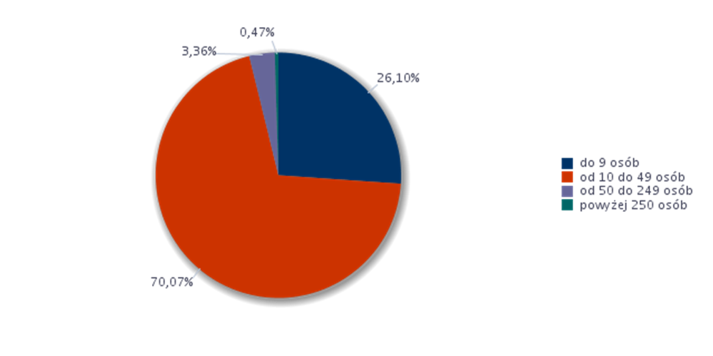

Największy odsetek stanowiły podmioty zatrudniające od 10 do 49 pracowników (70,07%) oraz do 9 pracowników (26,10%). Na kolejnej pozycji uplasowały się przedsiębiorstwa, w których wielkość zatrudnienia wynosi od 50 do 249 pracowników (3,36%). Niewielki odsetek stanowiły podmioty zatrudniające 250 pracowników i powyżej (0,47%).

Struktura badanych przedsiębiorstw według rodzaju działalności
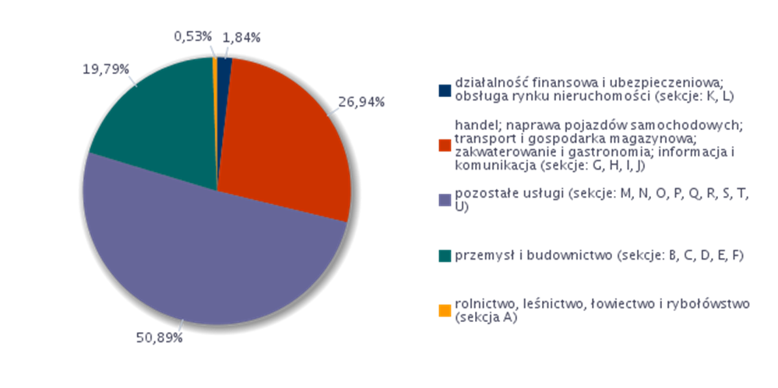
Analizując podmioty pod względem rodzaju prowadzonej działalności widać, że dominują przedsiębiorstwa zajmujące się świadczeniem pozostałych usług (sekcje: M, N, O, P, Q, R, S, T, U) – 50,89% ; handlem, naprawa pojazdów samochodowych, transport i gospodarka magazynowa (sekcje: G, H, I, J) – 26,94%, działające w przemyśle i budownictwie (sekcje: B, C, D, E, F) – 19,79%).
Odsetek przedsiębiorstw deklarujących zmiany w zatrudnieniu w 2015 roku
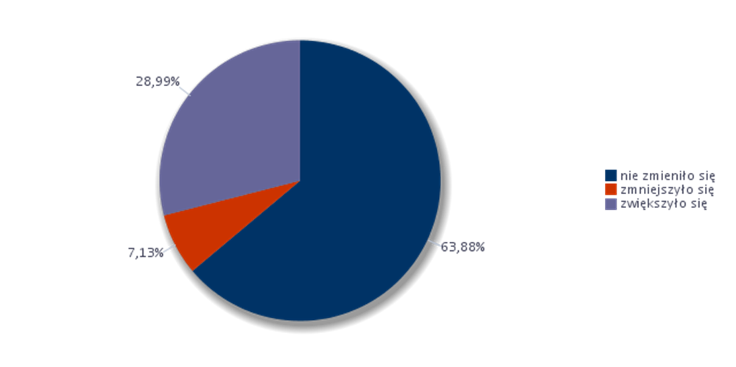
Wyniki przeprowadzonych badań wskazują, że w 2015 r. nie uległa zmianie wielkość zatrudnienia w przypadku 63,88% podmiotów gospodarczych funkcjonujących w powiecie nowosądeckim. W 28,99 % podmiotów zwiększyło zatrudnienie w 2015 r., a 7,13% podmiotów w analizowanym okresie zmniejszyło wielkość zatrudnienia.

Odsetek przedsiębiorstw deklarujących zmiany w zatrudnieniu w 2015 roku
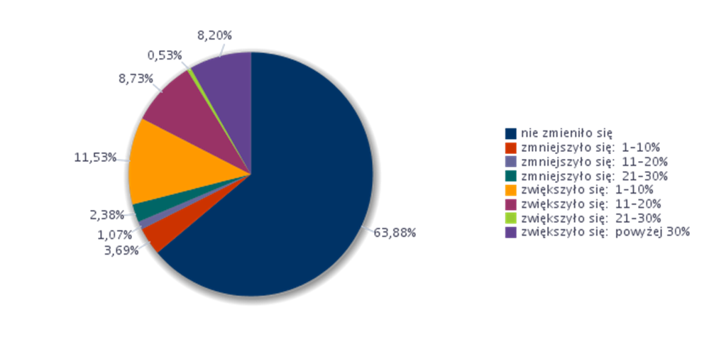
Najwięcej przedsiębiorstw zadeklarowało, że w 2015 r. zatrudnienie w przedsiębiorstwie nie zmieniło się – 63,88%. Pozytywnym faktem jest to, że 11,53% przedsiębiorstw zwiększyło zatrudnienie 1-10%, 8,20 % zakładów zwiększyło zatrudnienie powyżej 30%.

Wskaźnik zatrudnienia netto ogółem w 2015 roku wyniósł 21,86.

Wskaźnik zatrudnienia netto według wielkich grup zawodów w 2015 roku
Wielkie grupy zawodów | Wskaźnik zatrudnienia netto
Operatorzy i monterzy maszyn i urządzeń | 10,97
Pracownicy biurowi | 10,12
Pracownicy przy pracach prostych | 10,62
Pracownicy usług i sprzedawcy | 8,43
Przedstawiciele władz publicznych, wyżsi urzędnicy i kierownicy | 10,62
Robotnicy przemysłowi i rzemieślnicy | 8,91
Rolnicy, ogrodnicy, leśnicy i rybacy | 0,00
Siły zbrojne | 0,00
Specjaliści | 8,76
Technicy i inny średni personel | 10,62

Analiza wskaźnika zatrudnienia netto według wielkich grup zawodów w 2015 roku, pokazuje, że najkorzystniejsza zmiana sytuacji na rynku pracy rysowała się w przypadku operatorów i monterów maszyn i urządzeń (10,97,10), techników i innego średniego personelu (10,62), przedstawicieli władz publicznych, wyżsi urzędnicy i kierownicy (10,62) oraz pracownicy przy pracach prostych (10,62).
Gdy wskaźnik zatrudnienia netto równa się 0,00 to oznacza, że odsetek firm deklarujących poprawę sytuacji jest równy odsetkowi firm wskazujących na jej pogorszenie lub wszystkie firmy deklarują brak zmian w obszarze zatrudnienia.

Wskaźnik zatrudnienia netto według wielkich grup zawodów w 2015 r.
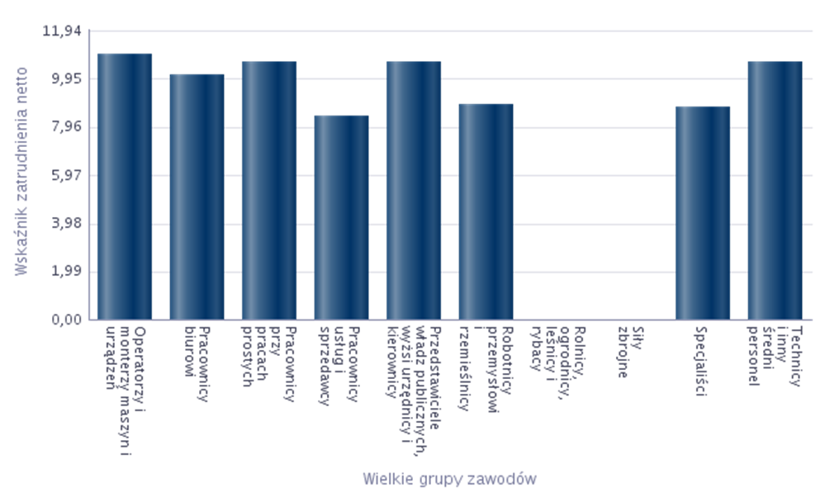

Struktura odpowiedzi przedsiębiorstw deklarujących problemy
z pozyskiwaniem nowych pracowników w 2015 roku
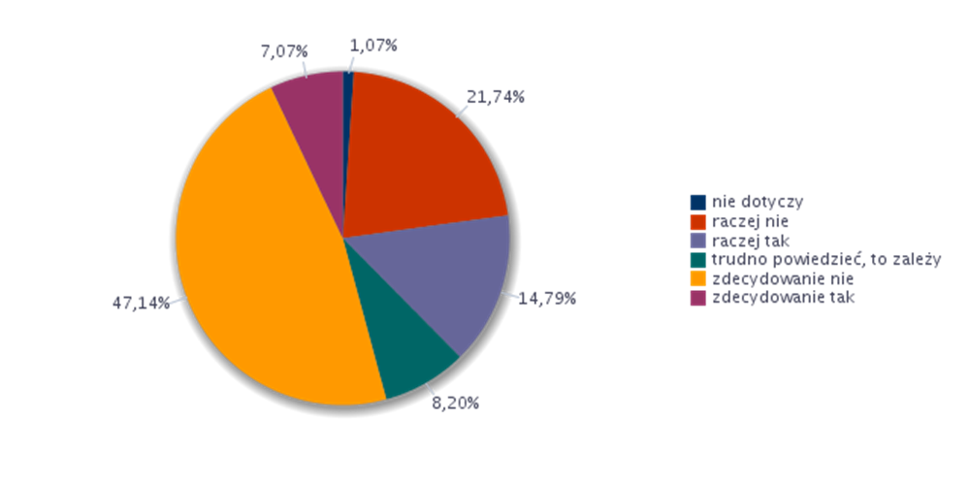

Na podstawie odpowiedzi przedsiębiorstw czy mieli problemy z pozyskiwaniem nowych pracowników w 2015 r. najwięcej bo 47,14 % badanych odpowiedziało, że zdecydowanie nie oraz 21,74% odpowiedziało, że raczej nie. Można więc przyjąć, że prawie 70 % przedsiębiorstw nie miało problemów z pozyskaniem nowych pracowników.
Natomiast zdecydowane problemy z pozyskaniem nowych pracowników dostrzegało 7,07% przedsiębiorstw.

Struktura odpowiedzi przedsiębiorstw dotyczących
sposobu poszukiwania nowych pracowników
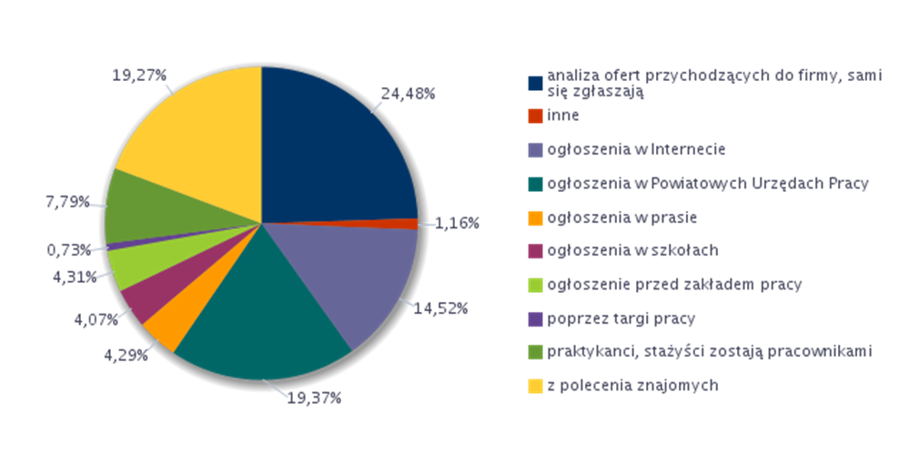
Częstym sposobem poszukiwania nowych pracowników wykorzystywanym przez pracodawców z powiatu nowosądeckiego jest analiza ofert przychodzących do firmy (24,48%), ogłoszenia w Powiatowym Urzędzie Pracy(19,37%), 19,27 % z polecenia znajomych oraz poprzez targi pracy (14,52%).
Wśród zawodów, w jakich przedsiębiorstwa mają problem ze znalezieniem odpowiedniego kandydata do pracy z terenu powiatu nowosądeckiego pracodawcy wskazywali m.in. barmani, elektrycy budowlani i pokrewni, kasjerzy i sprzedawcy biletów, kelnerzy, kierowcy samochodów ciężarowych, kierownicy w gastronomii, kierownicy w handlu detalicznym i hurtowym, kucharze, mechanicy pojazdów samochodowych, monterzy i serwisanci urządzeń elektronicznych, murarze i pokrewni, piekarze, cukiernicy i pokrewni, przedstawiciele handlowi, recepcjoniści (z wyłączeniem hotelowych), robotnicy wykonujący prace proste w budownictwie ogólnym, spawacze i pokrewni, specjaliści do spraw zarządzania zasobami ludzkimi, sprzedawcy sklepowi (ekspedienci), technicy budownictwa, ogółem (bez względu na zawód).
W tabeli poniżej oprócz wymienionych zawodów są wymienione brakujące umiejętności i uprawnienia brakujące kandydatom do pracy przez co w dużej mierze pracodawcy mają właśnie trudności z pozyskaniem pracowników w wymienionych zawodach.

Zawody, w jakich najtrudniej znaleźć odpowiednich kandydatów do pracy
Trudności z pozyskaniem pracowników
Elementarna grupa zawodów | Brakujące umiejętności i uprawnienia | Odsetek wskazań odpowiedzi „tak”
Barmani | przedsiębiorczość, inicjatywność, kreatywność | 7,69%
Barmani | znajomość języków obcych | 7,69%
Barmani | czytanie ze zrozumieniem i pisanie tekstów w j. polskim | 5,97%
Barmani | komunikacja ustna / komunikatywność | 5,97%
Barmani | obsługa komputera i wykorzystanie Internetu | 5,97%
Barmani | planowanie i organizacja pracy własnej | 5,97%
Barmani | sprawność psychofizyczna i psychomotoryczna | 5,97%
Barmani | współpraca w zespole | 5,97%
Barmani | wykonywanie obliczeń | 5,97%
Barmani | zarządzanie ludźmi / przywództwo | 5,97%
Elektrycy budowlani i pokrewni | planowanie i organizacja pracy własnej | 7,69%
Elektrycy budowlani i pokrewni | obsługa, montaż i naprawa urządzeń technicznych | 5,97%
Elektrycy budowlani i pokrewni | sprawność psychofizyczna i psychomotoryczna | 5,97%
Elektrycy budowlani i pokrewni | komunikacja ustna / komunikatywność | 1,72%
Elektrycy budowlani i pokrewni | współpraca w zespole | 1,72%
Elektrycy budowlani i pokrewni | wyszukiwanie informacji, analiza i wyciąganie wniosków | 1,72%
Kasjerzy i sprzedawcy biletów | komunikacja ustna / komunikatywność | 7,69%
Kasjerzy i sprzedawcy biletów | planowanie i organizacja pracy własnej | 7,69%
Kasjerzy i sprzedawcy biletów | przedsiębiorczość, inicjatywność, kreatywność | 7,69%
Kasjerzy i sprzedawcy biletów | współpraca w zespole | 7,69%
Kasjerzy i sprzedawcy biletów | wyszukiwanie informacji, analiza i wyciąganie wniosków | 7,69%
Kasjerzy i sprzedawcy biletów | wywieranie wpływu | 7,69%
Kasjerzy i sprzedawcy biletów | zarządzanie ludźmi / przywództwo | 7,69%
Kasjerzy i sprzedawcy biletów | znajomość języków obcych | 7,69%
Kelnerzy | czytanie ze zrozumieniem i pisanie tekstów w j. polskim | 7,69%
Kelnerzy | znajomość języków obcych | 7,69%
Kierowcy samochodów ciężarowych | komunikacja ustna / komunikatywność | 7,69%
Kierowcy samochodów ciężarowych | planowanie i organizacja pracy własnej | 4,08%
Kierowcy samochodów ciężarowych | współpraca w zespole | 4,08%
Kierowcy samochodów ciężarowych | wyszukiwanie informacji, analiza i wyciąganie wniosków | 4,08%
Kierowcy samochodów ciężarowych | obsługa, montaż i naprawa urządzeń technicznych | 3,61%
Kierowcy samochodów ciężarowych | sprawność psychofizyczna i psychomotoryczna | 3,61%
Kierowcy samochodów ciężarowych | znajomość języków obcych | 3,61%
Kierownicy w gastronomii | przedsiębiorczość, inicjatywność, kreatywność | 7,69%
Kierownicy w gastronomii | zarządzanie ludźmi / przywództwo | 7,69%
Kierownicy w gastronomii | znajomość języków obcych | 7,69%
Kierownicy w handlu detalicznym i hurtowym | przedsiębiorczość, inicjatywność, kreatywność | 7,69%
Kierownicy w handlu detalicznym i hurtowym | wykonywanie obliczeń | 7,69%
Kierownicy w handlu detalicznym i hurtowym | wyszukiwanie informacji, analiza i wyciąganie wniosków | 7,69%
Kucharze | obsługa, montaż i naprawa urządzeń technicznych | 5,97%
Kucharze | planowanie i organizacja pracy własnej | 5,97%
Kucharze | sprawność psychofizyczna i psychomotoryczna | 5,97%
Kucharze | wykonywanie obliczeń | 5,97%
Kucharze | znajomość języków obcych | 5,97%
Kucharze | przedsiębiorczość, inicjatywność, kreatywność | 1,72%
Kucharze | zarządzanie ludźmi / przywództwo | 1,72%
Mechanicy pojazdów samochodowych | obsługa, montaż i naprawa urządzeń technicznych | 7,69%
Mechanicy pojazdów samochodowych | sprawność psychofizyczna i psychomotoryczna | 7,69%
Mechanicy pojazdów samochodowych | znajomość języków obcych | 7,69%
Monterzy i serwisanci urządzeń elektronicznych | komunikacja ustna / komunikatywność | 7,69%
Monterzy i serwisanci urządzeń elektronicznych | obsługa, montaż i naprawa urządzeń technicznych | 7,69%
Monterzy i serwisanci urządzeń elektronicznych | planowanie i organizacja pracy własnej | 7,69%
Monterzy i serwisanci urządzeń elektronicznych | wykonywanie obliczeń | 7,69%
Monterzy i serwisanci urządzeń elektronicznych | wyszukiwanie informacji, analiza i wyciąganie wniosków | 7,69%
Monterzy i serwisanci urządzeń elektronicznych | znajomość języków obcych | 7,69%
Murarze i pokrewni | komunikacja ustna / komunikatywność | 6,28%
Murarze i pokrewni | współpraca w zespole | 6,28%
Murarze i pokrewni | obsługa, montaż i naprawa urządzeń technicznych | 2,82%
Murarze i pokrewni | planowanie i organizacja pracy własnej | 2,82%
Murarze i pokrewni | przedsiębiorczość, inicjatywność, kreatywność | 1,41%
Murarze i pokrewni | wykonywanie obliczeń | 1,41%
Murarze i pokrewni | wyszukiwanie informacji, analiza i wyciąganie wniosków | 1,41%
Murarze i pokrewni | wywieranie wpływu | 1,41%
Murarze i pokrewni | zarządzanie ludźmi / przywództwo | 1,41%
Murarze i pokrewni | znajomość języków obcych | 1,41%
Ogółem  (bez względu na zawód) | planowanie i organizacja pracy własnej | 2,86%
Ogółem  (bez względu na zawód) | komunikacja ustna / komunikatywność | 2,21%
Ogółem  (bez względu na zawód) | współpraca w zespole | 2,03%
Ogółem  (bez względu na zawód) | wykonywanie obliczeń | 2,03%
Ogółem  (bez względu na zawód) | wyszukiwanie informacji, analiza i wyciąganie wniosków | 1,94%
Ogółem  (bez względu na zawód) | sprawność psychofizyczna i psychomotoryczna | 1,65%
Ogółem  (bez względu na zawód) | czytanie ze zrozumieniem i pisanie tekstów w j. polskim | 1,46%
Ogółem  (bez względu na zawód) | przedsiębiorczość, inicjatywność, kreatywność | 1,19%
Ogółem  (bez względu na zawód) | obsługa, montaż i naprawa urządzeń technicznych | 1,00%
Ogółem  (bez względu na zawód) | zarządzanie ludźmi / przywództwo | 1,00%
Ogółem  (bez względu na zawód) | znajomość języków obcych | 1,00%
Ogółem  (bez względu na zawód) | obsługa komputera i wykorzystanie Internetu | 0,35%
Ogółem  (bez względu na zawód) | wywieranie wpływu | 0,17%
Piekarze, cukiernicy  i pokrewni | czytanie ze zrozumieniem i pisanie tekstów w j. polskim | 3,85%
Piekarze, cukiernicy  i pokrewni | komunikacja ustna / komunikatywność | 3,85%
Piekarze, cukiernicy  i pokrewni | planowanie i organizacja pracy własnej | 3,85%
Piekarze, cukiernicy  i pokrewni | sprawność psychofizyczna i psychomotoryczna | 3,85%
Piekarze, cukiernicy  i pokrewni | wykonywanie obliczeń | 3,85%
Przedstawiciele handlowi | komunikacja ustna / komunikatywność | 7,69%
Przedstawiciele handlowi | obsługa komputera i wykorzystanie Internetu | 7,69%
Przedstawiciele handlowi | planowanie i organizacja pracy własnej | 7,69%
Przedstawiciele handlowi | przedsiębiorczość, inicjatywność, kreatywność | 7,69%
Przedstawiciele handlowi | sprawność psychofizyczna i psychomotoryczna | 7,69%
Przedstawiciele handlowi | współpraca w zespole | 7,69%
Przedstawiciele handlowi | wykonywanie obliczeń | 7,69%
Przedstawiciele handlowi | wyszukiwanie informacji, analiza i wyciąganie wniosków | 7,69%
Recepcjoniści  (z wyłączeniem hotelowych) | komunikacja ustna / komunikatywność | 7,69%
Recepcjoniści  (z wyłączeniem hotelowych) | przedsiębiorczość, inicjatywność, kreatywność | 7,69%
Recepcjoniści  (z wyłączeniem hotelowych) | wyszukiwanie informacji, analiza i wyciąganie wniosków | 7,69%
Robotnicy wykonujący prace proste w budownictwie ogólnym | obsługa, montaż i naprawa urządzeń technicznych | 7,69%
Robotnicy wykonujący prace proste w budownictwie ogólnym | planowanie i organizacja pracy własnej | 7,69%
Robotnicy wykonujący prace proste w budownictwie ogólnym | przedsiębiorczość, inicjatywność, kreatywność | 7,69%
Robotnicy wykonujący prace proste w budownictwie ogólnym | wykonywanie obliczeń | 7,69%
Robotnicy wykonujący prace proste w budownictwie ogólnym | wywieranie wpływu | 7,69%
Robotnicy wykonujący prace proste w budownictwie ogólnym | zarządzanie ludźmi / przywództwo | 7,69%
Robotnicy wykonujący prace proste w budownictwie ogólnym | znajomość języków obcych | 7,69%
Spawacze i pokrewni | obsługa, montaż i naprawa urządzeń technicznych | 3,85%
Spawacze i pokrewni | planowanie i organizacja pracy własnej | 3,85%
Spawacze i pokrewni | przedsiębiorczość, inicjatywność, kreatywność | 3,85%
Spawacze i pokrewni | sprawność psychofizyczna i psychomotoryczna | 3,85%
Spawacze i pokrewni | wykonywanie obliczeń | 3,85%
Specjaliści ds.zarządz. zasobami ludzkimi | komunikacja ustna / komunikatywność | 7,69%
Specjaliści ds.zarządz. zasobami ludzkimi | wyszukiwanie informacji, analiza i wyciąganie wniosków | 7,69%
Sprzedawcy sklepowi (ekspedienci) | komunikacja ustna / komunikatywność | 7,69%
Sprzedawcy sklepowi (ekspedienci) | planowanie i organizacja pracy własnej | 7,69%
Sprzedawcy sklepowi (ekspedienci) | współpraca w zespole | 7,69%
Sprzedawcy sklepowi (ekspedienci) | przedsiębiorczość, inicjatywność, kreatywność | 6,72%
Sprzedawcy sklepowi (ekspedienci) | zarządzanie ludźmi / przywództwo | 6,72%
Sprzedawcy sklepowi (ekspedienci) | znajomość języków obcych | 6,72%
Sprzedawcy sklepowi (ekspedienci) | wyszukiwanie informacji, analiza i wyciąganie wniosków | 4,33%
Sprzedawcy sklepowi (ekspedienci) | czytanie ze zrozumieniem i pisanie tekstów w j. polskim | 3,36%
Sprzedawcy sklepowi (ekspedienci) | obsługa komputera i wykorzystanie Internetu | 3,36%
Sprzedawcy sklepowi (ekspedienci) | sprawność psychofizyczna i psychomotoryczna | 3,36%
Sprzedawcy sklepowi (ekspedienci) | wykonywanie obliczeń | 3,36%
Sprzedawcy sklepowi (ekspedienci) | wywieranie wpływu | 3,36%
Technicy budownictwa | czytanie ze zrozumieniem i pisanie tekstów w j. polskim | 7,69%
Technicy budownictwa | obsługa, montaż i naprawa urządzeń technicznych | 7,69%
Technicy budownictwa | planowanie i organizacja pracy własnej | 7,69%
Technicy budownictwa | przedsiębiorczość, inicjatywność, kreatywność | 7,69%
Technicy budownictwa | wykonywanie obliczeń | 7,69%
Technicy budownictwa | wywieranie wpływu | 7,69%
Technicy budownictwa | zarządzanie ludźmi / przywództwo | 7,69%
Technicy budownictwa | znajomość języków obcych | 7,69%
Oferty pracy, które pracodawcy zgłaszają do Powiatowego Urzędu Pracy, stanowią najczęściej od 1 do 10% ogółu ofert pracy w danym przedsiębiorstwie.

Analiza odsetka ofert pracy zgłaszanych do Powiatowego Urzędu Pracy
Odsetek ofert pracy zgłaszanych do PUP | Wskaźnik struktury
1-10% | 42,44
11-25% | 7,59
26-50% | 20,65
76-100% | 29,33

Analiza odsetka ofert pracy zgłaszanych do Powiatowego Urzędu Pracy
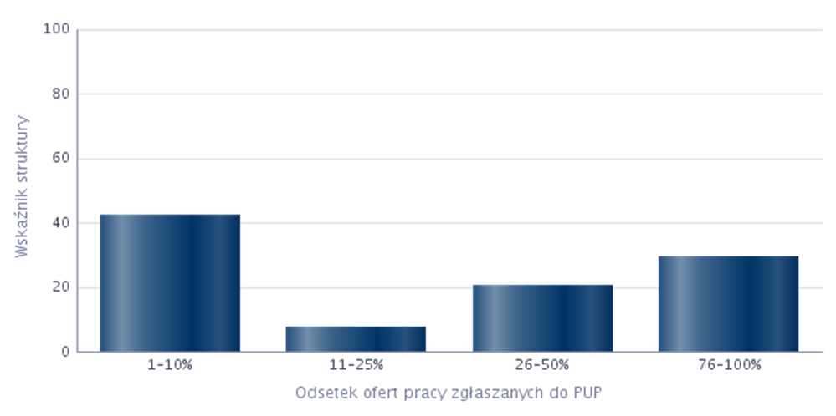

Pracodawcy najczęściej zgłaszają do urzędu pracy oferty w zawodach sprzedawca – szczegółowy wykaz zawodów, w których pracodawcy najczęściej zgłaszają oferty pracy do urzędu zawiera poniższa tabela.

Zawody, w których pracodawcy najczęściej zgłaszają oferty pracy do PUP dla PN
Zawód | Wskaźnik struktury
Sprzedawca* | 12,21%
Pozostali nauczyciele szkół podstawowych | 8,18%
Kucharz* | 7,79%
Technik prac biurowych* | 5,42%
Piekarz* | 4,74%
Nauczyciel przedszkola | 4,10%
Pomocniczy robotnik budowlany | 3,05%
Asystent nauczyciela przedszkola | 2,37%
Asystent nauczyciela w szkole | 2,37%
Barman | 2,37%
Elektryk* | 2,37%
Główny księgowy | 2,37%
Kasjer handlowy | 2,37%
Księgowy | 2,37%
Nauczyciel niesłyszących i słabosłyszących (surdopedagog) | 2,37%
Nauczyciel geografii | 2,37%
Nauczyciel języka obcego | 2,37%
Operator koparko-ładowarki | 2,37%
Pomocniczy robotnik torowy | 2,37%
Pozostali nauczyciele gimnazjów i szkół ponadgimnazjalnych (z wyjątkiem nauczycieli kształcenia zawodowego) | 2,37%
Pozostali pracownicy wykonujący prace proste gdzie indziej niesklasyfi. | 2,37%
Pozostali robotnicy wykonujący prace proste w przemyśle | 2,37%
Spawacz | 2,37%
Sprzątaczka biurowa | 2,37%
Technik informatyk* | 2,37%
Tokarz w metalu | 2,37%
Analityk sieci komputerowych | 1,08%
Kierownik do spraw marketingu | 1,08%
Bibliotekarz* | 0,68%
Kierowca samochodu ciężarowego | 0,68%
Kierowca samochodu dostawczego | 0,68%
Magazynier | 0,68%
Mechanik pojazdów samochodowych* | 0,68%
Pozostali technicy wsparcia informatycznego i technicznego | 0,68%
Specjalista do spraw rachunkowości | 0,68%
Sprzedawca w branży spożywczej | 0,68%
Technik administracji* | 0,68%
Kierowca ciągnika siodłowego | 0,61%
Spedytor | 0,61%

Analiza zawodów,
w których przedsiębiorstwa najczęściej zatrudniały pracowników w bieżącym roku oraz umiejętności i cech kandydatów niezbędnych do pracy w tych zawodach

Zawód | Umiejętności i cechy | Wskaźnik struktury odpowiedzi
Asystent nauczyciela przedszkola | czytanie ze zrozumie. i pisanie tekstów w j. polskim | 3,13%
Asystent nauczyciela przedszkola | doświadczenie zawodowe | 3,13%
Asystent nauczyciela przedszkola | komunikacja ustna / komunikatywność | 6,25%
Asystent nauczyciela przedszkola | obsługa komputera i wykorzystanie Internetu | 3,13%
Asystent nauczyciela przedszkola | obsługa, montaż i naprawa urządzeń technicznych | 3,13%
Asystent nauczyciela przedszkola | planowanie i organizacja pracy własnej | 6,25%
Asystent nauczyciela przedszkola | przedsiębiorczość, inicjatywność, kreatywność | 6,25%
Asystent nauczyciela przedszkola | sprawność psychofizyczna i psychomotoryczna | 6,25%
Asystent nauczyciela przedszkola | współpraca w zespole | 6,25%
Asystent nauczyciela przedszkola | wywieranie wpływu | 3,13%
Barman | czytanie ze zrozumie. i pisanie tekstów w j. polskim | 6,25%
Barman | dodatkowe uprawnienia | 6,25%
Barman | doświadczenie zawodowe | 6,25%
Barman | komunikacja ustna / komunikatywność | 6,25%
Barman | obsługa, montaż i naprawa urządzeń technicznych | 6,25%
Barman | planowanie i organizacja pracy własnej | 6,25%
Barman | przedsiębiorczość, inicjatywność, kreatywność | 6,25%
Barman | sprawność psychofizyczna i psychomotoryczna | 6,25%
Barman | współpraca w zespole | 6,25%
Barman | wykonywanie obliczeń | 6,25%
Barman | wyuczony zawód | 6,25%
Barman | wywieranie wpływu | 6,25%
Barman | znajomość języków obcych | 6,25%
Cieśla szalunkowy | czytanie ze zrozumie. i pisanie tekstów w j. polskim | 6,25%
Cieśla szalunkowy | dodatkowe uprawnienia | 6,25%
Cieśla szalunkowy | doświadczenie zawodowe | 6,25%
Cieśla szalunkowy | komunikacja ustna / komunikatywność | 6,25%
Cieśla szalunkowy | obsługa komputera i wykorzystanie Internetu | 6,25%
Cieśla szalunkowy | obsługa, montaż i naprawa urządzeń technicznych | 6,25%
Cieśla szalunkowy | planowanie i organizacja pracy własnej | 6,25%
Cieśla szalunkowy | przedsiębiorczość, inicjatywność, kreatywność | 6,25%
Cieśla szalunkowy | sprawność psychofizyczna i psychomotoryczna | 6,25%
Cieśla szalunkowy | współpraca w zespole | 6,25%
Cieśla szalunkowy | wyszukiwanie indor., analiza i wyciąganie wniosków | 6,25%
Cieśla*
Cieśla* | dodatkowe uprawnienia | 6,25%
Cieśla* | doświadczenie zawodowe | 6,25%
Cieśla* | komunikacja ustna / komunikatywność | 6,25%
Cieśla* | obsługa komputera i wykorzystanie Internetu | 6,25%
Cieśla* | obsługa, montaż i naprawa urządzeń technicznych | 6,25%
Cieśla* | planowanie i organizacja pracy własnej | 6,25%
Cieśla* | przedsiębiorczość, inicjatywność, kreatywność | 6,25%
Cieśla* | sprawność psychofizyczna i psychomotoryczna | 6,25%
Cieśla* | współpraca w zespole | 6,25%
Cieśla* | wykonywanie obliczeń | 6,25%
Cieśla* | wyszukiwanie informacji, analiza i wyciąganie wniosków | 6,25%
Cieśla* | zarządzanie ludźmi / przywództwo | 6,25%
Cieśla* | znajomość języków obcych | 6,25%
Dyrektor do spraw administracyjnych | czytanie ze zrozumie. i pisanie tekstów w j. polskim | 6,25%
Dyrektor do spraw administracyjnych | dodatkowe uprawnienia | 6,25%
Dyrektor do spraw administracyjnych | doświadczenie zawodowe | 6,25%
Dyrektor do spraw administracyjnych | komunikacja ustna / komunikatywność | 6,25%
Dyrektor do spraw administracyjnych | obsługa komputera i wykorzystanie Internetu | 6,25%
Dyrektor do spraw administracyjnych | planowanie i organizacja pracy własnej | 6,25%
Dyrektor do spraw administracyjnych | przedsiębiorczość, inicjatywność, kreatywność | 6,25%
Dyrektor do spraw administracyjnych | sprawność psychofizyczna i psychomotoryczna | 6,25%
Dyrektor do spraw administracyjnych | współpraca w zespole | 6,25%
Dyrektor do spraw administracyjnych | wykonywanie obliczeń | 6,25%
Dyrektor do spraw administracyjnych | wyszukiwanie indor., analiza i wyciąganie wniosków | 6,25%
Dyrektor do spraw administracyjnych | wyuczony zawód | 6,25%
Dyrektor do spraw administracyjnych | wywieranie wpływu | 6,25%
Dyrektor do spraw administracyjnych | zarządzanie ludźmi / przywództwo | 6,25%
Dyrektor do spraw administracyjnych | znajomość języków obcych | 6,25%
Instruktor amatorskiego ruchu artystycznego | czytanie ze zrozumie. i pisanie tekstów w j. polskim | 6,25%
Instruktor amatorskiego ruchu artystycznego | dodatkowe uprawnienia | 6,25%
Instruktor amatorskiego ruchu artystycznego | doświadczenie zawodowe | 6,25%
Instruktor amatorskiego ruchu artystycznego | komunikacja ustna / komunikatywność | 6,25%
Instruktor amatorskiego ruchu artystycznego | obsługa komputera i wykorzystanie Internetu | 6,25%
Instruktor amatorskiego ruchu artystycznego | planowanie i organizacja pracy własnej | 6,25%
Instruktor amatorskiego ruchu artystycznego | przedsiębiorczość, inicjatywność, kreatywność | 6,25%
Instruktor amatorskiego ruchu artystycznego | sprawność psychofizyczna i psychomotoryczna | 6,25%
Instruktor amatorskiego ruchu artystycznego | współpraca w zespole | 6,25%
Instruktor amatorskiego ruchu artystycznego | wykonywanie obliczeń | 6,25%
Instruktor amatorskiego ruchu artystycznego | wyszukiwanie indor., analiza i wyciąganie wniosków | 6,25%
Instruktor amatorskiego ruchu artystycznego | wyuczony zawód | 6,25%
Instruktor amatorskiego ruchu artystycznego | wywieranie wpływu | 6,25%
Instruktor amatorskiego ruchu artystycznego | zarządzanie ludźmi / przywództwo | 6,25%
Kasjer handlowy | czytanie ze zrozumie. i pisanie tekstów w j. polskim | 6,25%
Kasjer handlowy | doświadczenie zawodowe | 6,25%
Kasjer handlowy | komunikacja ustna / komunikatywność | 6,25%
Kasjer handlowy | planowanie i organizacja pracy własnej | 6,25%
Kasjer handlowy | przedsiębiorczość, inicjatywność, kreatywność | 6,25%
Kasjer handlowy | sprawność psychofizyczna i psychomotoryczna | 6,25%
Kasjer handlowy | współpraca w zespole | 6,25%
Kasjer handlowy | wyuczony zawód | 6,25%
Kasjer handlowy | wywieranie wpływu | 6,25%
Kierowca ciągnika siodłowego | czytanie ze zrozumie. i pisanie tekstów w j. polskim | 6,25%
Kierowca ciągnika siodłowego | dodatkowe uprawnienia | 6,25%
Kierowca ciągnika siodłowego | doświadczenie zawodowe | 6,25%
Kierowca ciągnika siodłowego | komunikacja ustna / komunikatywność | 6,25%
Kierowca ciągnika siodłowego | obsługa, montaż i naprawa urządzeń technicznych | 6,25%
Kierowca ciągnika siodłowego | planowanie i organizacja pracy własnej | 6,25%
Kierowca ciągnika siodłowego | przedsiębiorczość, inicjatywność, kreatywność | 6,25%
Kierowca ciągnika siodłowego | sprawność psychofizyczna i psychomotoryczna | 6,25%
Kierowca ciągnika siodłowego | współpraca w zespole | 6,25%
Kierowca ciągnika siodłowego | wykonywanie obliczeń | 6,25%
Kierowca ciągnika siodłowego | wyszukiwanie indor., analiza i wyciąganie wniosków | 6,25%
Kierowca ciągnika siodłowego | wyuczony zawód | 6,25%
Kierowca ciągnika siodłowego | wywieranie wpływu | 6,25%
Kierowca samochodu ciężarowego | czytanie ze zrozumi. i pisanie tekstów w j. polskim | 6,25%
Kierowca samochodu ciężarowego | dodatkowe uprawnienia | 6,25%
Kierowca samochodu ciężarowego | doświadczenie zawodowe | 3,13%
Kierowca samochodu ciężarowego | komunikacja ustna / komunikatywność | 6,25%
Kierowca samochodu ciężarowego | obsługa komputera i wykorzystanie Internetu | 3,13%
Kierowca samochodu ciężarowego | obsługa, montaż i naprawa urządzeń technicznych | 6,25%
Kierowca samochodu ciężarowego | planowanie i organizacja pracy własnej | 6,25%
Kierowca samochodu ciężarowego | przedsiębiorczość, inicjatywność, kreatywność | 6,25%
Kierowca samochodu ciężarowego | sprawność psychofizyczna i psychomotoryczna | 6,25%
Kierowca samochodu ciężarowego | współpraca w zespole | 3,13%
Kierowca samochodu ciężarowego | wykonywanie obliczeń | 6,25%
Kierowca samochodu ciężarowego | wyszukiwanie indor., analiza i wyciąganie wniosków | 6,25%
Kierowca samochodu ciężarowego | wyuczony zawód | 3,13%
Kierowca samochodu ciężarowego | wywieranie wpływu | 3,13%
Kierowca samochodu ciężarowego | znajomość języków obcych | 3,13%
Kierownik apteki | czytanie ze zrozumi. i pisanie tekstów w j. polskim | 6,25%
Kierownik apteki | dodatkowe uprawnienia | 6,25%
Kierownik apteki | doświadczenie zawodowe | 6,25%
Kierownik apteki | komunikacja ustna / komunikatywność | 6,25%
Kierownik apteki | obsługa komputera i wykorzystanie Internetu | 6,25%
Kierownik apteki | planowanie i organizacja pracy własnej | 6,25%
Kierownik apteki | przedsiębiorczość, inicjatywność, kreatywność | 6,25%
Kierownik apteki | sprawność psychofizyczna i psychomotoryczna | 6,25%
Kierownik apteki | współpraca w zespole | 6,25%
Kierownik apteki | wykonywanie obliczeń | 6,25%
Kierownik apteki | wyszukiwanie inform., analiza i wyciąg. wniosków | 6,25%
Kierownik apteki | wyuczony zawód | 6,25%
Kierownik apteki | wywieranie wpływu | 6,25%
Kierownik apteki | zarządzanie ludźmi / przywództwo | 6,25%
Kierownik apteki | znajomość języków obcych | 6,25%
Kierownik produkcji w przemyśle | czytanie ze zrozumi. i pisanie tekstów w j. polskim | 6,25%
Kierownik produkcji w przemyśle | dodatkowe uprawnienia | 6,25%
Kierownik produkcji w przemyśle | doświadczenie zawodowe | 6,25%
Kierownik produkcji w przemyśle | komunikacja ustna / komunikatywność | 6,25%
Kierownik produkcji w przemyśle | obsługa komputera i wykorzystanie Internetu | 6,25%
Kierownik produkcji w przemyśle | obsługa, montaż i naprawa urządzeń technicznych | 6,25%
Kierownik produkcji w przemyśle | planowanie i organizacja pracy własnej | 6,25%
Kierownik produkcji w przemyśle | przedsiębiorczość, inicjatywność, kreatywność | 6,25%
Kierownik produkcji w przemyśle | sprawność psychofizyczna i psychomotoryczna | 6,25%
Kierownik produkcji w przemyśle | współpraca w zespole | 6,25%
Kierownik produkcji w przemyśle | wykonywanie obliczeń | 6,25%
Kierownik produkcji w przemyśle | wyszukiwanie indor., analiza i wyciąganie wniosków | 6,25%
Kierownik produkcji w przemyśle | wyuczony zawód | 6,25%
Kierownik produkcji w przemyśle | wywieranie wpływu | 6,25%
Kierownik produkcji w przemyśle | zarządzanie ludźmi / przywództwo | 6,25%
Kierownik produkcji w przemyśle | znajomość języków obcych | 6,25%
Kucharz* | czytanie ze zrozumi. i pisanie tekstów w j. polskim | 6,25%
Kucharz* | dodatkowe uprawnienia | 6,25%
Kucharz* | doświadczenie zawodowe | 6,25%
Kucharz* | komunikacja ustna / komunikatywność | 6,25%
Kucharz* | obsługa, montaż i naprawa urządzeń technicznych | 6,25%
Kucharz* | planowanie i organizacja pracy własnej | 6,25%
Kucharz* | przedsiębiorczość, inicjatywność, kreatywność | 6,25%
Kucharz* | sprawność psychofizyczna i psychomotoryczna | 6,25%
Kucharz* | wykonywanie obliczeń | 6,25%
Kucharz* | znajomość języków obcych | 6,25%
Monter konstrukcji stalowych | czytanie ze zrozumi. i pisanie tekstów w j. polskim | 6,25%
Monter konstrukcji stalowych | dodatkowe uprawnienia | 6,25%
Monter konstrukcji stalowych | doświadczenie zawodowe | 6,25%
Monter konstrukcji stalowych | komunikacja ustna / komunikatywność | 6,25%
Monter konstrukcji stalowych | obsługa, montaż i naprawa urządzeń technicznych | 6,25%
Monter konstrukcji stalowych | planowanie i organizacja pracy własnej | 6,25%
Monter konstrukcji stalowych | przedsiębiorczość, inicjatywność, kreatywność | 6,25%
Monter konstrukcji stalowych | sprawność psychofizyczna i psychomotoryczna | 6,25%
Monter konstrukcji stalowych | współpraca w zespole | 6,25%
Monter konstrukcji stalowych | wyuczony zawód | 6,25%
Monter konstrukcji stalowych | wywieranie wpływu | 6,25%
Monter konstrukcji stalowych | znajomość języków obcych | 6,25%
Murarz | czytanie ze zrozumie. i pisanie tekstów w j. polskim | 6,25%
Murarz | dodatkowe uprawnienia | 6,25%
Murarz | doświadczenie zawodowe | 6,25%
Murarz | komunikacja ustna / komunikatywność | 6,25%
Murarz | obsługa komputera i wykorzystanie Internetu | 6,25%
Murarz | obsługa, montaż i naprawa urządzeń technicznych | 6,25%
Murarz | planowanie i organizacja pracy własnej | 6,25%
Murarz | przedsiębiorczość, inicjatywność, kreatywność | 6,25%
Murarz | sprawność psychofizyczna i psychomotoryczna | 6,25%
Murarz | współpraca w zespole | 6,25%
Murarz | wyszukiwanie indor., analiza i wyciąganie wniosków | 6,25%
Nauczyciel przedszkola | czytanie ze zrozumie. i pisanie tekstów w j. polskim | 6,25%
Nauczyciel przedszkola | dodatkowe uprawnienia | 6,25%
Nauczyciel przedszkola | komunikacja ustna / komunikatywność | 6,25%
Nauczyciel przedszkola | obsługa komputera i wykorzystanie Internetu | 6,25%
Nauczyciel przedszkola | planowanie i organizacja pracy własnej | 6,25%
Nauczyciel przedszkola | przedsiębiorczość, inicjatywność, kreatywność | 6,25%
Nauczyciel przedszkola | sprawność psychofizyczna i psychomotoryczna | 6,25%
Nauczyciel przedszkola | współpraca w zespole | 6,25%
Nauczyciel przedszkola | wyszukiwanie inform., analiza i wyciąg. wniosków | 6,25%
Nauczyciel przedszkola | wyuczony zawód | 6,25%
Nauczyciel przedszkola | wywieranie wpływu | 6,25%
Nauczyciel przedszkola | zarządzanie ludźmi / przywództwo | 6,25%
Nauczyciel przedszkola | znajomość języków obcych | 6,25%
Operator koparko-ładowarki | doświadczenie zawodowe | 6,25%
Operator koparko-ładowarki | sprawność psychofizyczna i psychomotoryczna | 6,25%
Operator koparko-ładowarki | współpraca w zespole | 6,25%
Operator koparko-ładowarki | wyuczony zawód | 6,25%
Pomocniczy robotnik budowlany | czytanie ze zrozumi. i pisanie tekstów w j.polskim | 3,13%
Pomocniczy robotnik budowlany | dodatkowe uprawnienia | 6,25%
Pomocniczy robotnik budowlany | doświadczenie zawodowe | 6,25%
Pomocniczy robotnik budowlany | komunikacja ustna / komunikatywność | 6,25%
Pomocniczy robotnik budowlany | obsługa, montaż i naprawa urządzeń technicznych | 6,25%
Pomocniczy robotnik budowlany | planowanie i organizacja pracy własnej | 6,25%
Pomocniczy robotnik budowlany | przedsiębiorczość, inicjatywność, kreatywność | 3,13%
Pomocniczy robotnik budowlany | sprawność psychofizyczna i psychomotoryczna | 6,25%
Pomocniczy robotnik budowlany | współpraca w zespole | 6,25%
Pomocniczy robotnik budowlany | wykonywanie obliczeń | 3,13%
Pomocniczy robotnik budowlany | wyszukiwanie indor., analiza i wyciąganie wniosków | 3,13%
Pomocniczy robotnik budowlany | wyuczony zawód | 6,25%
Pomocniczy robotnik budowlany | wywieranie wpływu | 3,13%
Pomocniczy robotnik budowlany | zarządzanie ludźmi / przywództwo | 3,13%
Pomocniczy robotnik torowy | doświadczenie zawodowe | 6,25%
Pomocniczy robotnik torowy | sprawność psychofizyczna i psychomotoryczna | 6,25%
Pomocniczy robotnik torowy | współpraca w zespole | 6,25%
Pomocniczy robotnik torowy | wyuczony zawód | 6,25%
Pozostali nauczyciele gimnazjów i szkół ponadgimnazjalnych (z wyjątkiem nauczycieli kształcenia zawodowego) | czytanie ze zrozumi. i pisanie tekstów w j.polskim | 6,25%
 | dodatkowe uprawnienia | 6,25%
 | komunikacja ustna / komunikatywność | 6,25%
 | obsługa komputera i wykorzystanie Internetu | 6,25%
 | planowanie i organizacja pracy własnej | 6,25%
 | przedsiębiorczość, inicjatywność, kreatywność | 6,25%
 | sprawność psychofizyczna i psychomotoryczna | 6,25%
 | współpraca w zespole | 6,25%
 | wykonywanie obliczeń | 6,25%
 | wyszukiwanie indor., analiza i wyciąganie wniosków | 6,25%
Pozostali nauczyciele gimnazjów i szkół ponadgimnazjalnych (z wyjątkiem nauczycieli kształcenia zawodowego) | wyuczony zawód | 6,25%
 | wywieranie wpływu | 6,25%
 | znajomość języków obcych | 6,25%
Pozostali pracownicy wykonujący prace proste gdzie indziej niesklasyfikowani | czytanie ze zrozumi. i pisanie tekstów w j. polskim | 4,85%
 | dodatkowe uprawnienia | 6,25%
 | doświadczenie zawodowe | 4,85%
 | komunikacja ustna / komunikatywność | 6,25%
 | obsługa komputera i wykorzystanie Internetu | 4,85%
 | obsługa, montaż i naprawa urządzeń technicznych | 6,25%
 | planowanie i organizacja pracy własnej | 6,25%
 | przedsiębiorczość, inicjatywność, kreatywność | 4,85%
 | sprawność psychofizyczna i psychomotoryczna | 4,85%
 | współpraca w zespole | 6,25%
 | wykonywanie obliczeń | 4,85%
 | wyszukiwanie infor., analiza i wyciąganie wniosków | 4,85%
 | wyuczony zawód | 4,85%
 | znajomość języków obcych | 4,85%
Pozostali robotnicy wykonujący prace proste w przemyśle | dodatkowe uprawnienia | 6,25%
Pozostali robotnicy wykonujący prace proste w przemyśle | doświadczenie zawodowe | 6,25%
Pozostali robotnicy wykonujący prace proste w przemyśle | komunikacja ustna / komunikatywność | 6,25%
Pozostali robotnicy wykonujący prace proste w przemyśle | obsługa komputera i wykorzystanie Internetu | 6,25%
Pozostali robotnicy wykonujący prace proste w przemyśle | planowanie i organizacja pracy własnej | 6,25%
Pozostali robotnicy wykonujący prace proste w przemyśle | sprawność psychofizyczna i psychomotoryczna | 6,25%
Pozostali robotnicy wykonujący prace proste w przemyśle | współpraca w zespole | 6,25%
Pozostali robotnicy wykonujący prace proste w przemyśle | wyszukiwanie infor., analiza i wyciąganie wniosków | 6,25%
Pozostali technicy wsparcia informatycznego i technicznego | dodatkowe uprawnienia | 6,25%
Pozostali technicy wsparcia informatycznego i technicznego | doświadczenie zawodowe | 6,25%
Pozostali technicy wsparcia informatycznego i technicznego | komunikacja ustna / komunikatywność | 6,25%
Pozostali technicy wsparcia informatycznego i technicznego | obsługa komputera i wykorzystanie Internetu | 6,25%
Pozostali technicy wsparcia informatycznego i technicznego | obsługa, montaż i naprawa urządzeń technicznych | 6,25%
Pozostali technicy wsparcia informatycznego i technicznego | planowanie i organizacja pracy własnej | 6,25%
Pozostali technicy wsparcia informatycznego i technicznego | przedsiębiorczość, inicjatywność, kreatywność | 6,25%
Pozostali technicy wsparcia informatycznego i technicznego | współpraca w zespole | 6,25%
Pozostali technicy wsparcia informatycznego i technicznego | wyuczony zawód | 6,25%
Pozostali technicy wsparcia informatycznego i technicznego | wywieranie wpływu | 0,00%
Spawacz | dodatkowe uprawnienia | 6,25%
Spawacz | doświadczenie zawodowe | 6,25%
Spawacz | obsługa, montaż i naprawa urządzeń technicznych | 6,25%
Spawacz | planowanie i organizacja pracy własnej | 6,25%
Spawacz | sprawność psychofizyczna i psychomotoryczna | 6,25%
Spawacz | wyuczony zawód | 6,25%
Spawacz | znajomość języków obcych | 6,25%
Spedytor | czytanie ze zrozumi. i pisanie tekstów w j. polskim | 6,25%
Spedytor | doświadczenie zawodowe | 6,25%
Spedytor | komunikacja ustna / komunikatywność | 6,25%
Spedytor | obsługa komputera i wykorzystanie Internetu | 6,25%
Spedytor | planowanie i organizacja pracy własnej | 6,25%
Spedytor | przedsiębiorczość, inicjatywność, kreatywność | 6,25%
Spedytor | sprawność psychofizyczna i psychomotoryczna | 6,25%
Spedytor | współpraca w zespole | 6,25%
Spedytor | wykonywanie obliczeń | 6,25%
Spedytor | wyszukiwanie infor., analiza i wyciąganie wniosków | 6,25%
Spedytor | wyuczony zawód | 6,25%
Spedytor | wywieranie wpływu | 6,25%
Spedytor | zarządzanie ludźmi / przywództwo | 6,25%
Spedytor | znajomość języków obcych | 6,25%
Sprzedawca* | czytanie ze zrozumi. i pisanie tekstów w j. polskim | 5,46%
Sprzedawca* | doświadczenie zawodowe | 5,46%
Sprzedawca* | komunikacja ustna / komunikatywność | 6,25%
Sprzedawca* | obsługa komputera i wykorzystanie Internetu | 5,46%
Sprzedawca* | obsługa, montaż i naprawa urządzeń technicznych | 2,73%
Sprzedawca* | planowanie i organizacja pracy własnej | 6,25%
Sprzedawca* | przedsiębiorczość, inicjatywność, kreatywność | 6,25%
Sprzedawca* | sprawność psychofizyczna i psychomotoryczna | 6,25%
Sprzedawca* | współpraca w zespole | 6,25%
Sprzedawca* | wykonywanie obliczeń | 5,46%
Sprzedawca* | wyszukiwanie infor., analiza i wyciąganie wniosków | 3,52%
Sprzedawca* | wyuczony zawód | 2,73%
Sprzedawca* | zarządzanie ludźmi / przywództwo | 2,73%
Technik farmaceutyczny* | czytanie ze zrozumi. i pisanie tekstów w j.polskim | 6,25%
Technik farmaceutyczny* | dodatkowe uprawnienia | 6,25%
Technik farmaceutyczny* | doświadczenie zawodowe | 6,25%
Technik farmaceutyczny* | komunikacja ustna / komunikatywność | 6,25%
Technik farmaceutyczny* | obsługa komputera i wykorzystanie Internetu | 6,25%
Technik farmaceutyczny* | planowanie i organizacja pracy własnej | 6,25%
Technik farmaceutyczny* | przedsiębiorczość, inicjatywność, kreatywność | 6,25%
Technik farmaceutyczny* | sprawność psychofizyczna i psychomotoryczna | 6,25%
Technik farmaceutyczny* | współpraca w zespole | 6,25%
Technik farmaceutyczny* | wykonywanie obliczeń | 6,25%
Technik farmaceutyczny* | wyszukiwanie infor., analiza i wyciąganie wniosków | 6,25%
Technik farmaceutyczny* | wyuczony zawód | 6,25%
Technik farmaceutyczny* | wywieranie wpływu | 6,25%
Technik farmaceutyczny* | zarządzanie ludźmi / przywództwo | 6,25%
Technik farmaceutyczny* | znajomość języków obcych | 6,25%
Technik prac biurowych* | czytanie ze zrozumi. i pisanie tekstów w j. polskim | 6,25%
Technik prac biurowych* | dodatkowe uprawnienia | 1,40%
Technik prac biurowych* | doświadczenie zawodowe | 6,25%
Technik prac biurowych* | komunikacja ustna / komunikatywność | 6,25%
Technik prac biurowych* | obsługa komputera i wykorzystanie Internetu | 6,25%
Technik prac biurowych* | obsługa, montaż i naprawa urządzeń technicznych | 6,25%
Technik prac biurowych* | planowanie i organizacja pracy własnej | 6,25%
Technik prac biurowych* | przedsiębiorczość, inicjatywność, kreatywność | 6,25%
Technik prac biurowych* | sprawność psychofizyczna i psychomotoryczna | 6,25%
Technik prac biurowych* | współpraca w zespole | 6,25%
Technik prac biurowych* | wykonywanie obliczeń | 6,25%
Technik prac biurowych* | wyszukiwanie informacji, analiza i wyciąganie wniosków | 6,25%
Technik prac biurowych* | wyuczony zawód | 6,25%
Technik prac biurowych* | wywieranie wpływu | 0,00%
Technik prac biurowych* | zarządzanie ludźmi / przywództwo | 0,00%
Technik prac biurowych* | znajomość języków obcych | 4,85%
Ślusarz* | dodatkowe uprawnienia | 6,25%
Ślusarz* | doświadczenie zawodowe | 6,25%
Ślusarz* | obsługa, montaż i naprawa urządzeń technicznych | 6,25%
Ślusarz* | planowanie i organizacja pracy własnej | 6,25%
Ślusarz* | przedsiębiorczość, inicjatywność, kreatywność | 6,25%
Ślusarz* | sprawność psychofizyczna i psychomotoryczna | 6,25%
Ślusarz* | współpraca w zespole | 6,25%
Ogółem (bez względu na zawód) | czytanie ze zrozumi. i pisanie tekstów w j. polskim | 4,06%
Ogółem (bez względu na zawód) | dodatkowe uprawnienia | 4,45%
Ogółem (bez względu na zawód) | doświadczenie zawodowe | 5,24%
Ogółem (bez względu na zawód) | komunikacja ustna / komunikatywność | 5,44%
Ogółem (bez względu na zawód) | obsługa komputera i wykorzystanie Internetu | 3,43%
Ogółem (bez względu na zawód) | obsługa, montaż i naprawa urządzeń technicznych | 3,31%
Ogółem (bez względu na zawód) | planowanie i organizacja pracy własnej | 5,21%
Ogółem (bez względu na zawód) | przedsiębiorczość, inicjatywność, kreatywność | 3,89%
Ogółem (bez względu na zawód) | sprawność psychofizyczna i psychomotoryczna | 6,11%
Ogółem (bez względu na zawód) | współpraca w zespole | 5,38%
Ogółem (bez względu na zawód) | wykonywanie obliczeń | 3,47%
Ogółem (bez względu na zawód) | wyszukiwanie infor., analiza i wyciąganie wniosków | 3,50%
Ogółem (bez względu na zawód) | wyuczony zawód | 4,45%
Ogółem (bez względu na zawód) | wywieranie wpływu | 1,80%
Ogółem (bez względu na zawód) | zarządzanie ludźmi / przywództwo | 1,42%
Ogółem (bez względu na zawód) | znajomość języków obcych | 2,19%

Poniższa tabela to analiza oceny przygotowania kandydatów do pracy w zawodach, w których pracodawcy zwiększyli zatrudnienie w badanym roku. Wyniki tej analizy pozwalają na wyciagnięcie wniosków jak wyglądało zdaniem pracodawców przygotowanie do pracy osób bezrobotnych na danym zawodzie na danym stanowisku.
Przyjęte w tabeli wartości od -100 do 100 w tym 0,00% informują o sytuacji w danej firmie. I tak wartości ujemne (-100,00%) informują czytelników o pogorszeniu sytuacji w firmach, czyli firmy deklarują niekorzystne zmiany w sferze zatrudnienia. Wskaźnik dodatni (powyżej 0 do 100,00%) informuje o poprawie sytuacji podmiotów gospodarczych. Natomiast w przypadku wskaźnika wynoszącego 0 to nie ma w firmie ani poprawy ani pogorszenia.
Analizując poniższe zestawienie widać, że na 28 zawodów aż 21 z nich uzyskało wartość maksymalną 100 %, czyli pracodawcy ocenili, że w tych zawodach kandydaci do pracy są świetnie przygotowani. I wśród tych zawodów na pierwszym miejscu widzimy zawód „Asystent nauczyciela przedszkola dalej „Cieśla szalunkowy”, „Cieśla”, „Dyrektor ds. administracyjnych Instruktor amatorskiego ruchu artystycznego” i wszystkie pozostałe zawody z wartością 100,00% oraz dwa zawody również z korzystnym wskaźnikiem ale nieco mniejszym to „Technik prac biurowych” – wartość wskaźnika 77,59% oraz „Sprzedawca” – 43,69%.
Za zawody w których kandydaci są źle przygotowani do pracy pracodawcy uznali tylko dwie profesje tj. „Pomocniczy robotnik budowlany” (-100,00%) i „Ślusarz” (-100,00%).
Natomiast ani poprawy ani pogorszenia się przygotowania kandydatów do pracy nie wykazano w zawodach: „Barman” (0,00%), „Kucharz” (0,00%), „Pozostali robotnicy wykonujący prace proste w przemyśle” (0,00%).

Analiza oceny przygotowania kandydatów do pracy w zawodach,
w których pracodawcy zwiększyli zatrudnienie w badanym roku
Zawód | Wskaźnik struktury odpowiedzi (bardzo dobrze, raczej dobrze) | Wskaźnik struktury odpowiedzi (bardzo źle, raczej źle) | Dobrze vs. źle
Asystent nauczyciela przedszkola | 100,00% | 0,00% | 100,00%
Barman | 0,00% | 0,00% | 0,00%
Cieśla szalunkowy | 100,00% | 0,00% | 100,00%
Cieśla* | 100,00% | 0,00% | 100,00%
Dyrektor ds. administracyjnych | 100,00% | 0,00% | 100,00%
Instruktor amatorskiego ruchu artystycznego | 100,00% | 0,00% | 100,00%
Kasjer handlowy | 100,00% | 0,00% | 100,00%
Kierowca ciągnika siodłowego | 100,00% | 0,00% | 100,00%
Kierowca samochodu ciężarowego | 100,00% | 0,00% | 100,00%
Kierownik apteki | 100,00% | 0,00% | 100,00%
Kierownik produkcji w przemyśle | 100,00% | 0,00% | 100,00%
Kucharz* | 0,00% | 0,00% | 0,00%
Monter konstrukcji stalowych | 100,00% | 0,00% | 100,00%
Murarz | 100,00% | 0,00% | 100,00%
Nauczyciel przedszkola | 100,00% | 0,00% | 100,00%
Operator koparko-ładowarki | 100,00% | 0,00% | 100,00%
Pomocniczy robotnik budowlany | 0,00% | 100,00% | -100,00%
Pomocniczy robotnik torowy | 100,00% | 0,00% | 100,00%
Pozostali nauczyciele gimnazjów i szkół ponadgimnazjalnych (z wyjątkiem nauczycieli kształcenia zawodowego) | 100,00% | 0,00% | 100,00%
Pozostali pracownicy wykonujący prace proste gdzie indziej niesklasyfikowani | 100,00% | 0,00% | 100,00%
Pozostali robotnicy wykonujący prace proste w przemyśle | 0,00% | 0,00% | 0,00%
Pozostali technicy wsparcia informatycznego i technicznego | 100,00% | 0,00% | 100,00%
Spawacz | 100,00% | 0,00% | 100,00%
Spedytor | 100,00% | 0,00% | 100,00%
Sprzedawca* | 43,69% | 0,00% | 43,69%
Technik farmaceutyczny* | 100,00% | 0,00% | 100,00%
Technik prac biurowych* | 77,59% | 0,00% | 77,59%
Ślusarz* | 0,00% | 100,00% | -100,00%

- Prognoza rynku pracy

Kolejny rozdział monitoringu zawodów deficytowych i nadwyżkowych to część prognostyczna, która została zbudowana na wynikach badania kwestionariuszowego przedsiębiorstw, czyli na podstawie uzyskanych informacji od badanych respondentów - przedsiębiorców. Treści tutaj zawarte dotyczą przyszłości lokalnego rynku pracy w 2016 r. i uzyskamy odpowiedź na zadane respondentom pytania; czy przewidują zmiany z zatrudnieniu w 2016 r., w jakich zawodach planują ewentualne zatrudnienia pracowników, jakich umiejętności i cech oczekują od potencjalnych kandydatów do pracy, których firma planuje zatrudnić, oraz na jakie bariery napotykają pracodawcy podczas procesów rekrutacyjnych.

Odsetek przedsiębiorstw przewidujących zmiany w zatrudnieniu w 2016 roku
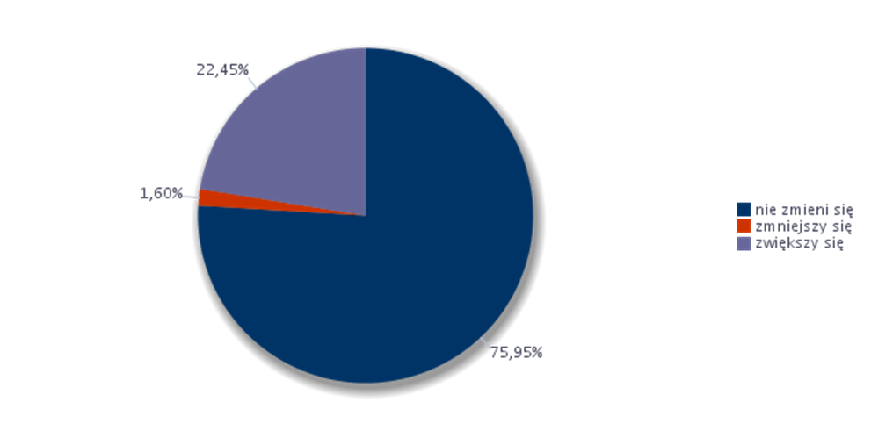
Na podstawie wyników przeprowadzonego badania widać, że 75,95% przedsiębiorstw z powiatu nowosądeckiego nie przewiduje zmian w zatrudnieniu w 2016 roku. Wzrost zatrudnienia przewiduje 22,45% przedsiębiorstw, natomiast spadek zatrudnienia przewiduje 1,60%.
Odsetek przedsiębiorstw przewidujących zmiany w zatrudnieniu w 2016 roku
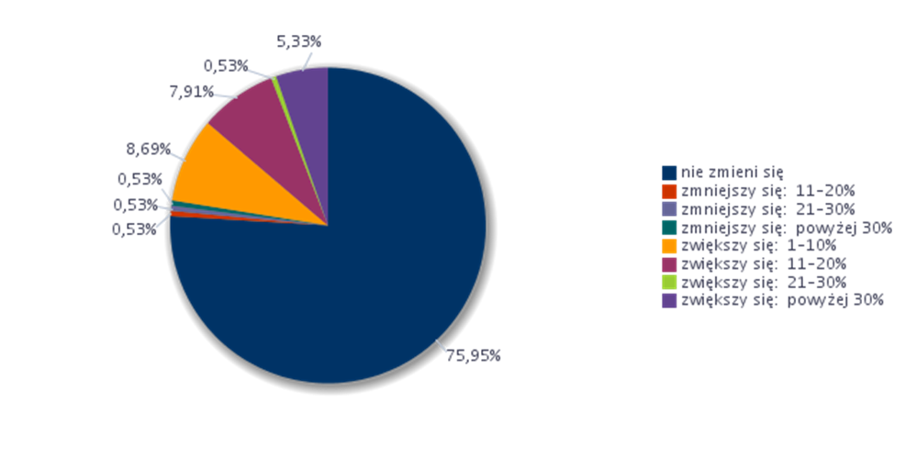

W przedsiębiorstwach planujących zmniejszenie zatrudnienia w 2016 roku będą to zmiany w przedziale 11-20%, 21-30% i powyżej 30% (wszystko na poziomie 0,53%). W przedsiębiorstwach przewidujących, że zatrudnienie się zwiększy zmiana dotyczy tych samych przedziałów co zmniejszenie zatrudnienia, ale wzrost jest od 0,53 do 7,91%.

Prognozowany wskaźnik zatrudnienia netto ogółem w 2016 roku = 20,86 %, co oznacza, że pracodawcy częściej myślą o zatrudnianiu pracowników niż ich zwalnianiu.
Jak wynika z poniższego zestawienia pracodawcy planują zatrudniać w 2016 r. prawie we wszystkich wielkich grupach zawodowych. Wartość wskaźnika równa 0,00 w przypadku wielkiej grupy zawodowej „Rolnicy, ogrodnicy, leśnicy i rybacy” oznacza, że odsetek podmiotów planujących zwiększenie zatrudnienia jest taki sam, jak odsetek podmiotów planujących redukcję personelu lub w podmiotach nie przewiduje się w zmian w zatrudnieniu.

Prognozowany wskaźnik zatrudnienia netto dla wielkich grup zawodów w 2016 roku
Wielkie grupy zawodów | Prognozowany wskaźnik zatrudnienia netto
Operatorzy i monterzy maszyn i urządzeń | 13,86%
Pracownicy biurowi | 13,88%
Pracownicy przy pracach prostych | 13,18%
Pracownicy usług i sprzedawcy | 12,42%
Przedstawiciele władz public., wyżsi urzęd. i kierow. | -0,77%
Robotnicy przemysłowi i rzemieślnicy | 13,18%
Rolnicy, ogrodnicy, leśnicy i rybacy | 0,00%
Siły zbrojne | 4,22%
Specjaliści | 13,88%
Technicy i inny średni personel | 13,18%

Prognozowany wskaźnik zatrudnienia netto dla wielkich grup zawodów w 2016 roku
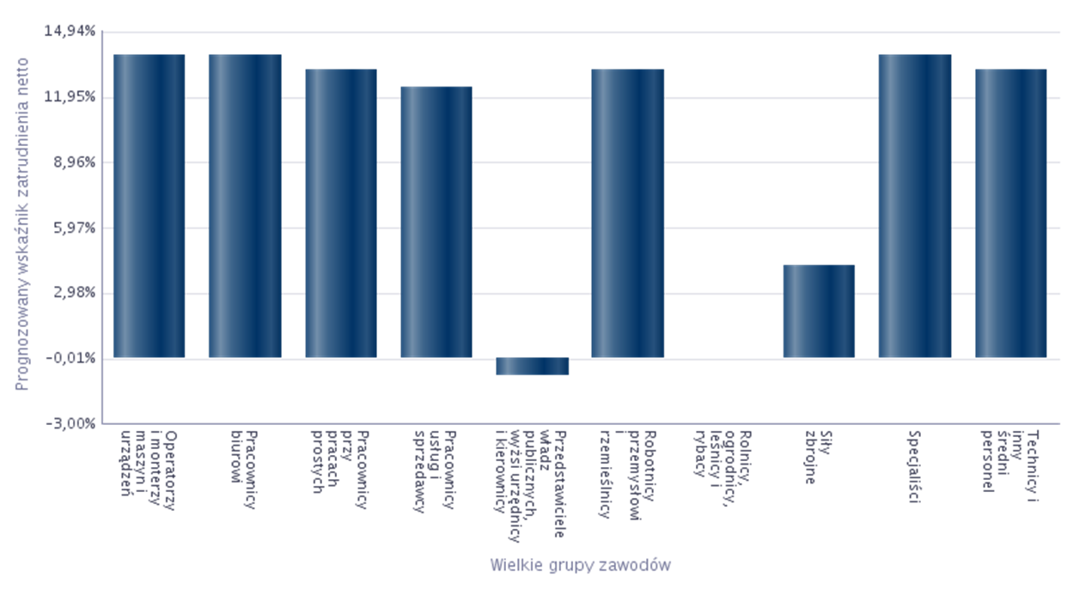

Zawody, w jakich firmy mają zamiar zatrudniać pracowników
w nadchodzącym roku
Zawód | Wskaźnik struktury
Piekarz* | 11,21%
Elektryk* | 5,60%
Kasjer biletowy | 5,60%
Menedżer imprez sportowych | 5,60%
Pozostali nauczyciele szkół podstawowych | 5,60%
Pozostali robotnicy wykonujący prace proste w przemyśle | 5,60%
Przetwórca owoców i warzyw | 5,60%
Robotnik gospodarczy | 5,60%
Sprzątaczka biurowa | 5,60%
Technik budownictwa* | 5,60%
Technik prac biurowych* | 3,42%
Nauczyciel przedszkola | 3,24%
Pomocniczy robotnik budowlany | 3,24%
Pozostali operatorzy sprzętu do robót ziemnych i urządzeń pokrewnych | 2,55%
Kierowca samochodu ciężarowego | 1,62%
Kucharz* | 1,62%
Mechanik samochodów osobowych | 1,62%
Murarz | 1,62%
Pozostali monterzy elektronicy i serwisanci urządzeń elektronicznych | 1,62%
Pozostali trenerzy, instruktorzy i działacze sportowi | 1,62%
Recepcjonista | 1,62%
Sprzedawca w branży spożywczej | 1,62%
Sprzedawca* | 1,62%
Technik informatyk* | 1,62%
Kierowca ciągnika siodłowego | 1,43%
Spedytor | 1,43%

Poniżej w tabeli zaprezentowane zostały umiejętności i cechy potencjalnych pracowników, jakie są istotne dla pracodawców, którzy planują zatrudniać pracowników w swoich firmach.

Umiejętności i cechy szczególnie istotne dla pracodawców u potencjalnych pracowników, których firma planuje zatrudnić
Zawód | Umiejętności i cechy | Wskaźnik struktury odpowiedzi
Elektryk* | czytanie ze zrozumieniem i pisanie tekstów w j. polskim | 6,25%
Elektryk* | dodatkowe uprawnienia | 6,25%
Elektryk* | doświadczenie zawodowe | 6,25%
Elektryk* | komunikacja ustna / komunikatywność | 6,25%
Elektryk* | obsługa komputera i wykorzystanie Internetu | 0,00%
Elektryk* | obsługa, montaż i naprawa urządzeń technicznych | 6,25%
Elektryk* | planowanie i organizacja pracy własnej | 6,25%
Elektryk* | przedsiębiorczość, inicjatywność, kreatywność | 0,00%
Elektryk* | sprawność psychofizyczna i psychomotoryczna | 6,25%
Elektryk* | współpraca w zespole | 6,25%
Elektryk* | wykonywanie obliczeń | 6,25%
Elektryk* | wyszukiwanie informacji, analiza i wyciąganie wniosków | 6,25%
Elektryk* | wyuczony zawód | 6,25%
Kasjer biletowy | czytanie ze zrozumieniem i pisanie tekstów w j. polskim | 6,25%
Kasjer biletowy | dodatkowe uprawnienia | 6,25%
Kasjer biletowy | doświadczenie zawodowe | 6,25%
Kasjer biletowy | komunikacja ustna / komunikatywność | 6,25%
Kasjer biletowy | obsługa komputera i wykorzystanie Internetu | 6,25%
Kasjer biletowy | planowanie i organizacja pracy własnej | 6,25%
Kasjer biletowy | przedsiębiorczość, inicjatywność, kreatywność | 6,25%
Kasjer biletowy | sprawność psychofizyczna i psychomotoryczna | 6,25%
Kasjer biletowy | współpraca w zespole | 6,25%
Kasjer biletowy | wykonywanie obliczeń | 6,25%
Kasjer biletowy | wyszukiwanie informacji, analiza i wyciąganie wniosków | 6,25%
Kasjer biletowy | wyuczony zawód | 6,25%
Kasjer biletowy | znajomość języków obcych | 6,25%
Kucharz* | czytanie ze zrozumieniem i pisanie tekstów w j. polskim | 6,25%
Kucharz* | dodatkowe uprawnienia | 6,25%
Kucharz* | doświadczenie zawodowe | 6,25%
Kucharz* | komunikacja ustna / komunikatywność | 6,25%
Kucharz* | obsługa, montaż i naprawa urządzeń technicznych | 6,25%
Kucharz* | planowanie i organizacja pracy własnej | 6,25%
Kucharz* | przedsiębiorczość, inicjatywność, kreatywność | 6,25%
Kucharz* | sprawność psychofizyczna i psychomotoryczna | 6,25%
Kucharz* | współpraca w zespole | 6,25%
Kucharz* | wykonywanie obliczeń | 6,25%
Kucharz* | wyuczony zawód | 6,25%
Kucharz* | wywieranie wpływu | 6,25%
Kucharz* | zarządzanie ludźmi / przywództwo | 6,25%
Kucharz* | dodatkowe uprawnienia | 6,25%
Kucharz* | doświadczenie zawodowe | 6,25%
Kucharz* | obsługa, montaż i naprawa urządzeń technicznych | 6,25%
Kucharz* | sprawność psychofizyczna i psychomotoryczna | 6,25%
Kucharz* | wyszukiwanie informacji, analiza i wyciąganie wniosków | 6,25%
Kucharz* | wywieranie wpływu | 6,25%
Menedżer imprez sportowych | czytanie ze zrozumieniem i pisanie tekstów w j. polskim | 6,25%
Menedżer imprez sportowych | dodatkowe uprawnienia | 6,25%
Menedżer imprez sportowych | doświadczenie zawodowe | 6,25%
Menedżer imprez sportowych | komunikacja ustna / komunikatywność | 6,25%
Menedżer imprez sportowych | obsługa komputera i wykorzystanie Internetu | 6,25%
Menedżer imprez sportowych | planowanie i organizacja pracy własnej | 6,25%
Menedżer imprez sportowych | przedsiębiorczość, inicjatywność, kreatywność | 6,25%
Menedżer imprez sportowych | sprawność psychofizyczna i psychomotoryczna | 6,25%
Menedżer imprez sportowych | współpraca w zespole | 6,25%
Menedżer imprez sportowych | wykonywanie obliczeń | 6,25%
Menedżer imprez sportowych | wyszukiwanie informacji, analiza i wyciąganie wniosków | 6,25%
Menedżer imprez sportowych | wyuczony zawód | 6,25%
Menedżer imprez sportowych | wywieranie wpływu | 6,25%
Menedżer imprez sportowych | zarządzanie ludźmi / przywództwo | 6,25%
Menedżer imprez sportowych | znajomość języków obcych | 6,25%
Menedżer imprez sportowych | doświadczenie zawodowe | 6,25%
Menedżer imprez sportowych | planowanie i organizacja pracy własnej | 6,25%
Menedżer imprez sportowych | sprawność psychofizyczna i psychomotoryczna | 6,25%
Menedżer imprez sportowych | współpraca w zespole | 6,25%
Menedżer imprez sportowych | wykonywanie obliczeń | 6,25%
Menedżer imprez sportowych | wyuczony zawód | 6,25%
Nauczyciel przedszkola | czytanie ze zrozumieniem i pisanie tekstów w j. polskim | 6,25%
Nauczyciel przedszkola | dodatkowe uprawnienia | 6,25%
Nauczyciel przedszkola | doświadczenie zawodowe | 6,25%
Nauczyciel przedszkola | komunikacja ustna / komunikatywność | 6,25%
Nauczyciel przedszkola | obsługa komputera i wykorzystanie Internetu | 6,25%
Nauczyciel przedszkola | planowanie i organizacja pracy własnej | 6,25%
Nauczyciel przedszkola | przedsiębiorczość, inicjatywność, kreatywność | 6,25%
Nauczyciel przedszkola | sprawność psychofizyczna i psychomotoryczna | 6,25%
Nauczyciel przedszkola | współpraca w zespole | 6,25%
Nauczyciel przedszkola | wyszukiwanie informacji, analiza i wyciąganie wniosków | 6,25%
Nauczyciel przedszkola | wyuczony zawód | 6,25%
Nauczyciel przedszkola | wywieranie wpływu | 6,25%
Nauczyciel przedszkola | znajomość języków obcych | 6,25%
Piekarz* | czytanie ze zrozumieniem i pisanie tekstów w j. polskim | 3,13%
Piekarz* | doświadczenie zawodowe | 3,13%
Piekarz* | komunikacja ustna / komunikatywność | 3,13%
Piekarz* | obsługa, montaż i naprawa urządzeń technicznych | 3,13%
Piekarz* | sprawność psychofizyczna i psychomotoryczna | 6,25%
Piekarz* | współpraca w zespole | 3,13%
Piekarz* | wykonywanie obliczeń | 6,25%
Piekarz* | wyuczony zawód | 6,25%
Piekarz* | dodatkowe uprawnienia | 6,25%
Piekarz* | doświadczenie zawodowe | 6,25%
Piekarz* | komunikacja ustna / komunikatywność | 6,25%
Piekarz* | planowanie i organizacja pracy własnej | 6,25%
Piekarz* | przedsiębiorczość, inicjatywność, kreatywność | 6,25%
Piekarz* | sprawność psychofizyczna i psychomotoryczna | 6,25%
Piekarz* | współpraca w zespole | 6,25%
Pozostali monterzy elektronicy i serwisanci urządzeń elektronicznych | czytanie ze zrozumieniem i pisanie tekstów w j. polskim | 6,25%
 | dodatkowe uprawnienia | 6,25%
 | doświadczenie zawodowe | 6,25%
 | komunikacja ustna / komunikatywność | 6,25%
 | obsługa komputera i wykorzystanie Internetu | 6,25%
 | obsługa, montaż i naprawa urządzeń technicznych | 6,25%
 | planowanie i organizacja pracy własnej | 6,25%
 | sprawność psychofizyczna i psychomotoryczna | 6,25%
 | współpraca w zespole | 6,25%
 | wyuczony zawód | 6,25%
Pozostali nauczyciele szkół podstawowych | czytanie ze zrozumieniem i pisanie tekstów w j. polskim | 6,25%
Pozostali nauczyciele szkół podstawowych | dodatkowe uprawnienia | 6,25%
Pozostali nauczyciele szkół podstawowych | doświadczenie zawodowe | 6,25%
Pozostali nauczyciele szkół podstawowych | komunikacja ustna / komunikatywność | 6,25%
Pozostali nauczyciele szkół podstawowych | obsługa komputera i wykorzystanie Internetu | 6,25%
Pozostali nauczyciele szkół podstawowych | planowanie i organizacja pracy własnej | 6,25%
Pozostali nauczyciele szkół podstawowych | sprawność psychofizyczna i psychomotoryczna | 6,25%
Pozostali nauczyciele szkół podstawowych | współpraca w zespole | 6,25%
Pozostali nauczyciele szkół podstawowych | wyszukiwanie informacji, analiza i wyciąganie wniosków | 6,25%
Pozostali nauczyciele szkół podstawowych | wyuczony zawód | 6,25%
Pozostali nauczyciele szkół podstawowych | wywieranie wpływu | 6,25%
Pozostali operatorzy sprzętu do robót ziemnych i urządzeń pokrewnych | czytanie ze zrozumieniem i pisanie tekstów w j. polskim | 6,25%
 | dodatkowe uprawnienia | 6,25%
 | doświadczenie zawodowe | 6,25%
 | obsługa, montaż i naprawa urządzeń technicznych | 6,25%
 | planowanie i organizacja pracy własnej | 6,25%
 | przedsiębiorczość, inicjatywność, kreatywność | 6,25%
 | sprawność psychofizyczna i psychomotoryczna | 6,25%
 | współpraca w zespole | 6,25%
 | wykonywanie obliczeń | 6,25%
 | wyuczony zawód | 6,25%
Pozostali trenerzy, instruktorzy i działacze sportowi | czytanie ze zrozumieniem i pisanie tekstów w j. polskim | 6,25%
Pozostali trenerzy, instruktorzy i działacze sportowi | dodatkowe uprawnienia | 6,25%
Pozostali trenerzy, instruktorzy i działacze sportowi | doświadczenie zawodowe | 6,25%
Pozostali trenerzy, instruktorzy i działacze sportowi | komunikacja ustna / komunikatywność | 6,25%
Pozostali trenerzy, instruktorzy i działacze sportowi | obsługa komputera i wykorzystanie Internetu | 6,25%
Pozostali trenerzy, instruktorzy i działacze sportowi | obsługa, montaż i naprawa urządzeń technicznych | 6,25%
Pozostali trenerzy, instruktorzy i działacze sportowi | planowanie i organizacja pracy własnej | 6,25%
Pozostali trenerzy, instruktorzy i działacze sportowi | sprawność psychofizyczna i psychomotoryczna | 6,25%
Pozostali trenerzy, instruktorzy i działacze sportowi | współpraca w zespole | 6,25%
Pozostali trenerzy, instruktorzy i działacze sportowi | wyszukiwanie informacji, analiza i wyciąganie wniosków | 6,25%
Pozostali trenerzy, instruktorzy i działacze sportowi | wyuczony zawód | 6,25%
Pozostali trenerzy, instruktorzy i działacze sportowi | wywieranie wpływu | 6,25%
Przetwórca owoców i warzyw
Przetwórca owoców i warzyw | dodatkowe uprawnienia | 6,25%
Przetwórca owoców i warzyw | doświadczenie zawodowe | 6,25%
Przetwórca owoców i warzyw | komunikacja ustna / komunikatywność | 6,25%
Przetwórca owoców i warzyw | sprawność psychofizyczna i psychomotoryczna | 6,25%
Przetwórca owoców i warzyw | współpraca w zespole | 6,25%
Przetwórca owoców i warzyw | wyuczony zawód | 6,25%
Recepcjonista | czytanie ze zrozumieniem i pisanie tekstów w j.polskim | 6,25%
Recepcjonista | doświadczenie zawodowe | 6,25%
Recepcjonista | komunikacja ustna / komunikatywność | 6,25%
Recepcjonista | obsługa komputera i wykorzystanie Internetu | 6,25%
Recepcjonista | planowanie i organizacja pracy własnej | 6,25%
Recepcjonista | sprawność psychofizyczna i psychomotoryczna | 6,25%
Recepcjonista | współpraca w zespole | 6,25%
Recepcjonista | wyuczony zawód | 6,25%
Recepcjonista | wywieranie wpływu | 6,25%
Robotnik gospodarczy
Robotnik gospodarczy | komunikacja ustna / komunikatywność | 6,25%
Robotnik gospodarczy | obsługa komputera i wykorzystanie Internetu | 0,00%
Robotnik gospodarczy | obsługa, montaż i naprawa urządzeń technicznych | 6,25%
Robotnik gospodarczy | planowanie i organizacja pracy własnej | 0,00%
Robotnik gospodarczy | przedsiębiorczość, inicjatywność, kreatywność | 6,25%
Robotnik gospodarczy | sprawność psychofizyczna i psychomotoryczna | 6,25%
Robotnik gospodarczy | współpraca w zespole | 6,25%
Robotnik gospodarczy | wykonywanie obliczeń | 6,25%
Sprzedawca w branży spożywczej | czytanie ze zrozumieniem i pisanie tekstów w j. polskim | 6,25%
Sprzedawca w branży spożywczej | dodatkowe uprawnienia | 6,25%
Sprzedawca w branży spożywczej | doświadczenie zawodowe | 6,25%
Sprzedawca w branży spożywczej | komunikacja ustna / komunikatywność | 6,25%
Sprzedawca w branży spożywczej | obsługa komputera i wykorzystanie Internetu | 6,25%
Sprzedawca w branży spożywczej | planowanie i organizacja pracy własnej | 6,25%
Sprzedawca w branży spożywczej | przedsiębiorczość, inicjatywność, kreatywność | 6,25%
Sprzedawca w branży spożywczej | sprawność psychofizyczna i psychomotoryczna | 6,25%
Sprzedawca w branży spożywczej | współpraca w zespole | 6,25%
Sprzedawca w branży spożywczej | wykonywanie obliczeń | 6,25%
Sprzedawca w branży spożywczej | wyuczony zawód | 6,25%
Sprzedawca w branży spożywczej | wywieranie wpływu | 6,25%
Sprzedawca w branży spożywczej | znajomość języków obcych | 6,25%
Sprzedawca* | czytanie ze zrozumieniem i pisanie tekstów w j. polskim | 6,25%
Sprzedawca* | dodatkowe uprawnienia | 6,25%
Sprzedawca* | komunikacja ustna / komunikatywność | 6,25%
Sprzedawca* | obsługa komputera i wykorzystanie Internetu | 6,25%
Sprzedawca* | obsługa, montaż i naprawa urządzeń technicznych | 6,25%
Sprzedawca* | planowanie i organizacja pracy własnej | 6,25%
Sprzedawca* | przedsiębiorczość, inicjatywność, kreatywność | 6,25%
Sprzedawca* | sprawność psychofizyczna i psychomotoryczna | 6,25%
Sprzedawca* | współpraca w zespole | 6,25%
Sprzedawca* | wyszukiwanie informacji, analiza i wyciąganie wniosków | 6,25%
Sprzedawca* | wyuczony zawód | 6,25%
Sprzedawca* | wywieranie wpływu | 6,25%
Sprzątaczka biurowa | komunikacja ustna / komunikatywność | 6,25%
Sprzątaczka biurowa | planowanie i organizacja pracy własnej | 6,25%
Sprzątaczka biurowa | sprawność psychofizyczna i psychomotoryczna | 6,25%
Technik budownictwa* | czytanie ze zrozumieniem i pisanie tekstów w j. polskim | 6,25%
Technik budownictwa* | dodatkowe uprawnienia | 6,25%
Technik budownictwa* | doświadczenie zawodowe | 6,25%
Technik budownictwa* | komunikacja ustna / komunikatywność | 6,25%
Technik budownictwa* | obsługa komputera i wykorzystanie Internetu | 6,25%
Technik budownictwa* | planowanie i organizacja pracy własnej | 6,25%
Technik budownictwa* | przedsiębiorczość, inicjatywność, kreatywność | 6,25%
Technik budownictwa* | sprawność psychofizyczna i psychomotoryczna | 6,25%
Technik budownictwa* | współpraca w zespole | 6,25%
Technik budownictwa* | wykonywanie obliczeń | 6,25%
Technik budownictwa* | wyszukiwanie informacji, analiza i wyciąganie wniosków | 6,25%
Technik budownictwa* | wyuczony zawód | 6,25%
Technik budownictwa* | zarządzanie ludźmi / przywództwo | 6,25%
Technik budownictwa* | znajomość języków obcych | 0,00%
Technik informatyk* | czytanie ze zrozumieniem i pisanie tekstów w j. polskim | 6,25%
Technik informatyk* | doświadczenie zawodowe | 6,25%
Technik informatyk* | komunikacja ustna / komunikatywność | 6,25%
Technik informatyk* | obsługa komputera i wykorzystanie Internetu | 6,25%
Technik informatyk* | obsługa, montaż i naprawa urządzeń technicznych | 0,00%
Technik informatyk* | planowanie i organizacja pracy własnej | 6,25%
Technik informatyk* | przedsiębiorczość, inicjatywność, kreatywność | 6,25%
Technik informatyk* | sprawność psychofizyczna i psychomotoryczna | 6,25%
Technik informatyk* | wyszukiwanie informacji, analiza i wyciąganie wniosków | 6,25%
Technik informatyk* | wyuczony zawód | 6,25%
Technik informatyk* | wywieranie wpływu | 6,25%
Technik informatyk* | znajomość języków obcych | 6,25%
Technik prac biurowych* | czytanie ze zrozumieniem i pisanie tekstów w j. polskim | 6,25%
Technik prac biurowych* | dodatkowe uprawnienia | 4,39%
Technik prac biurowych* | doświadczenie zawodowe | 5,27%
Technik prac biurowych* | komunikacja ustna / komunikatywność | 6,25%
Technik prac biurowych* | obsługa komputera i wykorzystanie Internetu | 6,25%
Technik prac biurowych* | obsługa, montaż i naprawa urządzeń technicznych | 3,41%
Technik prac biurowych* | planowanie i organizacja pracy własnej | 6,25%
Technik prac biurowych* | przedsiębiorczość, inicjatywność, kreatywność | 6,25%
Technik prac biurowych* | sprawność psychofizyczna i psychomotoryczna | 5,27%
Technik prac biurowych* | współpraca w zespole | 6,25%
Technik prac biurowych* | wykonywanie obliczeń | 6,25%
Technik prac biurowych* | wyszukiwanie informacji, analiza i wyciąganie wniosków | 6,25%
Technik prac biurowych* | wyuczony zawód | 5,27%
Technik prac biurowych* | wywieranie wpływu | 0,98%
Technik prac biurowych* | znajomość języków obcych | 2,84%
Ogółem (bez względu na zawód) | czytanie ze zrozumieniem i pisanie tekstów w j. polskim | 4,06%
Ogółem (bez względu na zawód) | dodatkowe uprawnienia | 4,45%
Ogółem (bez względu na zawód) | doświadczenie zawodowe | 5,24%
Ogółem (bez względu na zawód) | komunikacja ustna / komunikatywność | 5,44%
Ogółem (bez względu na zawód) | obsługa komputera i wykorzystanie Internetu | 3,43%
Ogółem (bez względu na zawód) | obsługa, montaż i naprawa urządzeń technicznych | 3,31%
Ogółem (bez względu na zawód) | planowanie i organizacja pracy własnej | 5,21%
Ogółem (bez względu na zawód) | przedsiębiorczość, inicjatywność, kreatywność | 3,89%
Ogółem (bez względu na zawód) | sprawność psychofizyczna i psychomotoryczna | 6,11%
Ogółem (bez względu na zawód) | współpraca w zespole | 5,38%
Ogółem (bez względu na zawód) | wykonywanie obliczeń | 3,47%
Ogółem (bez względu na zawód) | wyszukiwanie informacji, analiza i wyciąganie wniosków | 3,50%
Ogółem (bez względu na zawód) | wyuczony zawód | 4,45%
Ogółem (bez względu na zawód) | wywieranie wpływu | 1,80%
Ogółem (bez względu na zawód) | zarządzanie ludźmi / przywództwo | 1,42%
Ogółem (bez względu na zawód) | znajomość języków obcych | 2,19%

Na kolejnych stronach zamieszczono:
- informację sygnalną dotyczącą zawodów deficytowych i nadwyżkowych w powiecie nowosądeckim w 2015 r.,
- tabelę nt. liczby absolwentów oraz bezrobotnych absolwentów według elementarnej grupy zawodów w 2015 roku,
- tabelę nt. bezrobotnych, ofert pracy oraz mierników stosowanych w monitoringu w 2015 roku według elementarnych grup zawodów.
Obydwie tabele są bardzo rozbudowane i dają możliwość wnikliwej samodzielnej interpretacji zawartych w nich danych.

- Informacja sygnalna
 |  |  | ZAWODY DEFICYTOWE I NADWYŻKOWE
 |  |  | w Powiat nowosądecki
 |  |  | INFORMACJA SYGNALNA 2015 R.
Sekcja | Zaklasyfikowanie | Grupa elementarna
DEFICYT | zawód deficytowy | Asystenci nauczycieli
DEFICYT | zawód deficytowy | Formowacze wyrobów szklanych, krajacze i szlifierze szkła
NADWYŻKA | zawód nadwyżkowy | Inżynierowie elektrycy
NADWYŻKA | zawód nadwyżkowy | Recepcjoniści hotelowi
NADWYŻKA | zawód nadwyżkowy | Analitycy finansowi
NADWYŻKA | zawód nadwyżkowy | Mechanicy maszyn i urządzeń rolniczych i przemysłowych
NADWYŻKA | zawód nadwyżkowy | Kosmetyczki i pokrewni
NADWYŻKA | zawód nadwyżkowy | Ręczni pakowacze i znakowacze
NADWYŻKA | zawód nadwyżkowy | Operatorzy maszyn do produkcji wyrobów papierniczych
NADWYŻKA | zawód nadwyżkowy | Specjaliści do spraw sieci komputerowych
NADWYŻKA | zawód nadwyżkowy | Operatorzy maszyn i urządzeń do produkcji wyrobów spożywczych i pokrewni
NADWYŻKA | zawód nadwyżkowy | Kaletnicy, rymarze i pokrewni
NADWYŻKA | zawód nadwyżkowy | Pomoce i sprzątaczki biurowe, hotelowe i pokrewne
NADWYŻKA | zawód nadwyżkowy | Operatorzy urządzeń energetycznych
NADWYŻKA | zawód nadwyżkowy | Pracownicy administracyjni i sekretarze biura zarządu
NADWYŻKA | zawód nadwyżkowy | Pracownicy wsparcia rodziny, pomocy społecznej i pracy socjalnej
NADWYŻKA | zawód nadwyżkowy | Księgowi
NADWYŻKA | zawód nadwyżkowy | Recepcjoniści (z wyłączeniem hotelowych)
NADWYŻKA | zawód nadwyżkowy | Pracownicy wykonujący dorywcze prace proste
NADWYŻKA | zawód maksymalnie nadwyżkowy | Pomoce domowe i sprzątaczki
NADWYŻKA | zawód maksymalnie nadwyżkowy | Rolnicy produkcji roślinnej i zwierzęcej
NADWYŻKA | zawód maksymalnie nadwyżkowy | Rękodzielnicy wyrobów z tkanin, skóry i pokrewnych materiałów
NADWYŻKA | zawód maksymalnie nadwyżkowy | Dyrektorzy generalni i zarządzający
NADWYŻKA | zawód maksymalnie nadwyżkowy | Introligatorzy i pokrewni
NADWYŻKA | zawód maksymalnie nadwyżkowy | Artyści plastycy
NADWYŻKA | zawód maksymalnie nadwyżkowy | Robotnicy przetwórstwa surowców roślinnych
NADWYŻKA | zawód maksymalnie nadwyżkowy | Pracownicy obsługi technicznej biur, hoteli i innych obiektów
NADWYŻKA | zawód maksymalnie nadwyżkowy | Operatorzy urządzeń do produkcji wyrobów szklanych i ceramicznych
NADWYŻKA | zawód maksymalnie nadwyżkowy | Producenci filmowi, reżyserzy i pokrewni
NADWYŻKA | zawód maksymalnie nadwyżkowy | Rolnicy upraw mieszanych
NADWYŻKA | zawód maksymalnie nadwyżkowy | Urzędnicy do spraw podatków
NADWYŻKA | zawód maksymalnie nadwyżkowy | Robotnicy budowy dróg
*Monitoring zawodów deficytowych i nadwyżkowych został wykonany według nowej metodologii przygotowanej w ramach projektu współfinansowanego ze środków UE w ramach EFS „Opracowanie nowych zaleceń metodycznych prowadzenia monitoringu zawodów deficytowych i nadwyżkowych na lokalnym rynku pracy”.

Opracowanie:
Nowy Sącz, 15 listopad 2016 r.

